Verkenning EcoStad Almere
Concept voor onderzoek en evaluerende participatie

Eerste concept Prof.dr.ir.Taeke M. de Jong 2007-08-06

INHOUD

1 Inleiding 2
2 Operationele en conditionele werkwijzen 3
3 Beperking tot twee wezenlijke probleemvelden 5
3.1 Biodiversiteit en gezondheid 5
3.2 Energieverbruik is geen duurzaam ecologisch probleem 5
3.3 Mondiale mineralencycli worden wel een probleem 6
3.4 Prioriteit voor biodiversiteit en gezondheid 8
4 Ecologische condities in Almere 10
4.1 Stedelijk groen 10
4.2 Biodiversiteit 13
4.2.1 Ruimtelijke kwaliteit 14
4.2.2 Biodiversiteit als startpunt en grondslag 15
4.2.3 Regionale biodiversiteit R=100km 16
4.3 Diversiteit van bewoners en hun woonomgeving 17
4.3.1 Vergelijkbare plancapaciteit 20
4.3.2 Verschillen in grondgebruik 21
4.3.3 De bodem en zijn ecologische potenties 22
4.3.4 Buitendijks bouwen 25
4.3.5 Evaluatie 27
4.3.6 Nader onderzoek 29
4.4 Diversiteit van produktie en dienstverlening 30
4.5 Diversiteit van water en verkeer 33
5 Conclusie 40

Inleiding

Geen onderzoeksvoorstel
Deze verkenning voor onderzoek en evaluerende participatie bevat nog geen tijdpad of voorstellen voor de samenstelling van een team dat tot dat onderzoek en die participatie in staat zou zijn.
Zij is bedoeld als bijdrage aan een gemeentelijke gedachten-ontwikkeling voor de schaalsprong waarvoor Almere staat als daarin een ecologische ambitie voorop zou staan. Het legt vervolgens andere prioriteiten dan gebruikelijk wanneer over ‘duurzaamheid’ gesproken wordt. Dit gebeurt om de de waan van de dag te ontlopen ten gunste van wat er voor volgende generaties werkelijk toe doet. Daarmee kunnen meer direkt de condities die juist in Almere aanwezig zijn zich tot nieuwe ecologische mogelijkheden ontwikkelen. Op die manier kan Almere een overtuigende ecologische identiteit krijgen, verder ontwikkeld vanuit haar ontstaansgeschiedenis. Met ‘identiteit’ wordt bedoeld: ‘verschil met de rest en continuïteit in zichzelf’. Vanuit die visie wordt ook verkend hoe de verder ontwikkelende ecologische mogelijkheden kunnen doorklinken in Almere’s bestuurlijke, culturele, economische, technische, demografische en ruimtelijke context en identiteit, bruikbaar als onderdeel van haar city-marketing en toekomstige imago.

Conditionele werkwijze
Naast de gebruikelijke operationele werkwijze vanuit heldere doelen wordt dus aandacht gevraagd voor mogelijkheden, het scheppen van condities vanuit een breder doelveld waarvan natuur en mens in de toekomst nu nog onvoorspelbaar naar eigen inzicht gebruik kunnen maken. Dat is ook de achtergrond van het concept van evaluerende participatie. Er zijn veel plannen voor Almere gemaakt en er zullen nog veel plannen gemaakt worden. Deze verkenning gaat ervan uit dat deze plannen telkens ecologisch geëvalueerd zullen worden om gedurende het proces van stedebouwkundige planvorming meekoppelend en selecterend de meest kansrijke ontwerp-uitgangspunten over te houden. Dat betekent dat hier geen uitgebreide ontwerprichtlijnen vooraf gegeven worden, maar wel een methode tot evaluatie met twee betrekkelijk abstracte maar onmiddellijk toepasbare criteria: zeldzaamheid uitgedrukt in kilometers, vervangbaarheid uitgedrukt in jaren.

De criteria zeldzaamheid en vervangbaarheid
Zeldzaamheid en vervangbaarheid zijn uit het oogpunt van mondiale biodiversiteit fundamentele ecologische waarden die men lokaal kan bewaken. Zij zijn ook cultureel en economisch aansprekend. Wat schaars is, is kostbaar, tenzij het gemakkelijk te vervangen is. Zij vragen aandacht voor technische uitvoerbaarheid, voor kosten en voor de ruimtelijke identiteit die Almere anders kan maken dan andere steden zonder zichzelf als onherkenbaar te verliezen. Hiermee is meteen een relatie gelegd met ruimtelijke kwaliteit, de balans tussen herkenning en verrassing.

Uitbreiding en beperking van het probleemveld
Deze verkenning legt meer nadruk op mondiale hoofdproblemen op de lange termijn die heel direkt door de lokale stedelijke inrichting beïnvloed kunnen worden - de aantasting van biodiversiteit en menselijke gezondheid - dan op de waan van de dag. Van deze hoofdproblemen gewoonlijk afgeleide korte-termijn oplossingen zoals energiebesparing of consumptiebeperking komen pas in tweede instantie aan de orde en vooral voor zover zij kunnen bijdragen aan mondiale biodiversiteit en menselijke gezondheid. Wij zullen proberen dat beperkende uitgangspunt met enkele cijfers te onderbouwen. Wij zullen helder chargeren om kritiek te oogsten en de zaak in een volgend concept weer te kunnen nuanceren.

Operationele en conditionele werkwijzen

Milieu
‘Milieu’ wordt hier gedefinieerd als ‘Verzameling voorwaarden voor leven’.
Door ‘voorwaarden’ en ‘leven’ een meer specifieke en schaalgelede invulling te geven ontstaan deeldefinities zoals ‘technische voorwaarden voor plantaardig leven op nationaal niveau’ of ‘ruimtelijke voorwaarden voor menselijk leven op gemeentelijk niveau’. Met deze articulatie van het vage begrip ‘milieu’ naar schaalniveau, naar ‘laag’ (bestuurlijk, cultureel, economisch, technisch, ecologisch en ruimtelijk) en naar levensvorm (plantaardig, dierlijk of menselijk in al hun geledingen) ontstaan meer nauwkeurige ontwerp- en onderzoeksvragen, maar er ontstaat ook een breder milieubegrip waarin verschillende opvattingen hun plaats vinden.
De traditionele milieukundige definitie die neerkomt op ‘fysieke voorwaarden voor maatschappelijk leven’ en een ‘Brundtland-milieu’ dat voorziet in keuzemogelijkheden voor toekomstige generaties, zijn onderdeel van deze definitie. Keuzemogelijkheden vormen immers een noodzakelijke voorwaarde voor menselijk leven. Zij veronderstellen overigens stilzwijgend een diversiteit waaruit gekozen kan worden. Daarom is milieudifferentiatie sinds jaar en dag een terugkerend onderwerp in de ruimtelijke ordening.

Milieuproblemen en -doelen
Milieuproblemen zijn bij deze definitie van ‘milieu’ eenvoudigweg ‘Ontbrekende voorwaarden voor leven’. Hiermee wordt naast de gangbare probleemoplossende ‘operationele’ werkwijze ook een voorwaardenscheppende ‘conditionele’ werkwijze voorstelbaar. De operationele werkwijze gaat impliciet uit van biologische doelsoorten en menselijke doelgroepen (‘ontbrekend leven’) die welomschreven milieu-waarden vereisen. De conditionele werkwijze veronderstelt naast doelen ook nieuwe voorwaarden (middelen zonder vooraf afzonderlijk vastgelegde doelen) voor onverwachte levensmogelijkheden binnen een breder opgevat ‘doelveld’.
Dit overigens klassiek-ecologische onderscheid tussen verschillende ecologiescholen is vooral van belang om naast de operationele empirische benadering ook een conditionele, bestuurlijk en ontwerpend voorwaardenscheppende, benadering in het onderzoek een substantiële plaats te geven.

Probleemveld, doelveld en oplossingsruimte
Ecologische ‘problemen’ staan zelden op zichzelf, zij zijn bijna per definitie aan elkaar gerelateerd en maken deel uit van de grotere verzameling ‘waarschijnlijke toekomsten die niet wenselijk zijn’, het ‘probleemveld’. Om van ‘problemen’ te kunnen spreken moet immers duidelijk zijn wat wij voor de toekomst waarschijnlijk en wat wij wenselijk achten. Een eens/oneens vragenlijst die dat onderscheid niet maakt, levert geen probleem- en doelveld op. De deelverzameling ‘waarschijnlijk maar niet wenselijk’ vormt het ‘probleemveld’ en de deelverzameling ‘wenselijk maar niet waarschijnlijk’ het ‘doelveld’.

De operationele oplossingsruimte
Oplossingen in dat doelveld beperken zich tot een derde verzameling ‘mogelijke toekomsten’, waarbij ‘wenselijk maar niet mogelijk’ wordt uitgesloten. Vaak moet het ‘niet mogelijk’ omstandig worden onderzocht, gemotiveerd en uitgelegd. Er zijn immers binnen de mogelijke toekomsten bestuurlijke, culturele, economische, technische, ecologische en ruimtelijke randvoorwaarden die weinigen zich bewust zijn, pas door onderzoek blijken of zelfs elkaar in onderlinge samenhang uitsluiten. Er zijn echter ook mogelijkheden die nog niemand wenst, laat staan waarschijnlijk acht, omdat ze simpelweg over het hoofd gezien worden. Het boven water krijgen van die onwaarschijnlijke mogelijkheden is de opgave van ontwerpend onderzoek. Deze mogelijkheden behoren niet tot de operationele oplossingsruimte die bij empirisch onderzoek gebruikelijk is.

Probleemisolatie
In empirisch onderzoek wordt bovendien meestal naar goed Cartesiaanse traditie uit een probleem- en doelveld een ‘onderzoekbaar’ probleem en doel geïsoleerd. De achterliggende gedachte is, dat daarmee alle problemen een voor een kunnen worden opgelost. Daarbij wordt echter noodzakelijk uitgegaan van gelijkblijvende context. De binnen die probleemisolatie sectoraal plausibele oplossingen scheppen echter elders ook nieuwe problemen die vervolgens op dezelfde manier geïsoleerd moeten worden aangepakt. Daardoor is een nooit eindigende cyclus van empirisch onderzoek, implementatie van deeloplossingen, nieuwe probleemsignalering en voor de onderzoeker nieuw onderzoek verzekerd.

De conditionele oplossingsruimte
In overeenstemming met het spreekwoord ‘Men kan niet weten wat men wil als men niet weet wat kan’ worden bovendien onwaarschijnlijk-mogelijke toekomsten over het hoofd gezien als men uitsluitend op bestaande feiten en wensen afgaat. Mogelijke toekomsten omvatten meer dan de waarschijnlijke toekomsten die daar per definitie deel van zijn. Deze onwaarschijnlijke, onvoorspelbare mogelijkheden kunnen niet door empirisch onderzoek worden gevonden juist omdat zij onwaarschijnlijk zijn. Zij kunnen slechts worden gevonden door ontwerp. Empirisch onderzoek zoekt in bestaande feiten oorzaken van waarschijnlijke toekomsten, ontwerp schetst ook voorwaarden voor onwaarschijnlijk-mogelijke toekomsten (anders zouden het voorspellingen zijn). Een huis wordt niet ontworpen om een huishouden te veroorzaken, maar om voorwaarden te scheppen voor verschillende mogelijke huishoudens. En ‘oikos’ betekent huis.

Beperking tot twee wezenlijke probleemvelden

Biodiversiteit en gezondheid

Mondiale context op de lange termijn
Om een conditionele oplossingsruimte te kunnen overzien, moet een zo breed mogelijke toekomstige context in de beschouwing worden betrokken. Die context is mondiaal en betreft de lange termijn. Om dan niet in oeverloosheid te verzanden bestaan andere middelen dan doel- en probleemisolatie. Bovendien kan een verbreding naar een mondiaal probleemveld op de lange termijn, ook tot beperkingen leiden.

Twee ecologische problemen
Als men de gangbare formulering van milieuproblemen analyseert, zijn er slechts twee mondiale ecologische problemen waarvan alle nu erkende milieuproblemen kunnen worden afgeleid: de instortende biodiversiteit en de toenemend zorgwekkende menselijke gezondheid. Zo zijn problemen als de opwarming van de aarde, onveiligheid, honger, daaraan ondergeschikt en ook in hun ernst daaraan toetsbaar. De opwarming zou bijvoorbeeld geen milieuprobleem zijn als daarmee het soortenverlies niet opnieuw zou oplopen en als daarmee geen mensenlevens in het geding zouden zijn.

Niet alle duurzaamheid is ‘sustainable’.
Afgeleide milieuproblemen leiden echter in de publieke opinie en dus in het beleid een eigen leven. Dat eigen leven uit zich in ‘duurzame oplossingen’ die op de lange termijn geen oplossing kunnen zijn voor de twee genoemde ecologische hoofdproblemen. De effectanalyse op die hoofdzaken, de terugkoppeling “Draagt dit nu bij aan biodiversiteit of menselijke gezondheid?” vindt nauwelijks plaats, maar moet wel tot de conclusie leiden dat men zulke tijdgebonden oplossingen binnen de afschrijvingstermijn van stedelijke ingrepen moet relativeren.

In plaats daarvan worden publieke mythen commercieel uitgebuit. Milieu-adviesbureaus en producenten van milieuproducten kunnen zelfs tegen beter weten in niet meer terug omdat zij er hun brood aan verdienen. Die kosten worden in de nationale rekeningen trots vermeld als milieu-inspanning. Zelfs de meest simpele berekeningen overtuigen niet meer: “Algebra is ook maar een mening”. Domheid is dus nuttig: het levert werkgelegenheid. Niettemin zullen wij toch proberen met enkele cijfers te overtuigen. Voor de achtergrond verwijzen we naar andere publicaties. Wij zullen helder chargeren om kritiek te oogsten en de stellige uitspraken in een volgend concept naar de gegeven context te kunnen nuanceren.

Energieverbruik is geen duurzaam ecologisch probleem

Energieverbruik is een afgeleid probleem
De huidige ook micro-economisch aantrekkelijke en dus politiek overtuigende nadruk op het terugdringen van energieverbruik uit het oogpunt van duurzaamheid heeft bijvoorbeeld alleen effect bij toepassing op het verbruik van fossiele brandstoffen. In Nederland resulteert dat gebruik nu in een uitstoot van ongeveer 30kg CO₂ per persoon per dag. Dit mag men binnenkort ook van China verwachten. Men moet wel een onverbeterlijke optimist zijn hiervan geen opwarming te verwachten. Opslag van deze hoeveelheden CO₂ in de bodem is het paard achter de wagen spannen en ook riskant. De aanleg van bossen helpt nauwelijks en alleen tijdelijk. Alleen het vergruizen van massaal in de aardkorst aanwezig natuurlijk olivijn zoals door Schuiling voorgesteld, zou een duurzame oplossing kunnen zijn die als Nederlandse vinding te boek kan staan.
Productie van dit natuurlijke groene CO₂-bindende zand voor tuinen, parken, ophoging en nieuwe eilanden in Almere zou wereldnieuws zijn.

Energiebesparing is niet altijd positief
Terugdringen van energieverbruik op zichzelf (zonder onderscheid) heeft, hoe draconisch ook opgelegd, slechts marginaal en op de lange termijn mogelijk zelfs negatief effect. Het mogelijk negatieve effect is, dat de ontwikkeling van CO₂-loze energievoorziening (vooral uit zon) markt verliest en dus in ontwikkeling vertraagt. Inmiddels krijgt de olie-industrie de tijd nieuwe, moeilijker toegankelijke voorraden fossiele brandstoffen (bijvoorbeeld teerzanden) aan te boren en daarvoor de technologie te ontwikkelen. Zo wordt een voor velen desastreuze oliecrisis met onvoorstelbare geopolitieke gevolgen vermeden en betreffende investeringen, ongehinderd door concurrerend duurzame oplossingen voorlopig veilig gesteld. Oplossingen die publiek als ‘duurzaam’ te boek staan, maar door hun geringe bijdrage geen gevaar vormen, worden dan plaatsvervangend gestimuleerd.

Wind
Binnen de ontwikkeling van duurzame bronnen heersen voor sommigen lucratieve mythen die met middelbareschool-wiskunde kunnen worden ontzenuwd. Neem nu windenergie. Een simpele berekening wijst uit dat Nederland ruim 5 keer zijn oppervlakte stampvol windturbines nodig zou hebben om in zijn huidige energiebehoefte te voorzien. De optimistische displays aan snelwegen die melden dat de ter plaatse opgestelde turbines op dat moment bijvoorbeeld 30 000 huishoudens van energie voorzien vermelden niet dat dit om de elektriciteitsbehoefte gaat: ca. 10% van de totale behoefte. Of de rendementsverliezen worden meegeteld wordt niet vermeld.

Zon
Windenergie is in luchtbeweging omgezette (2%) zonne-energie. Die luchtbeweging wordt door windturbines ‘geoogst’ met enorme rendementsverliezen (3% van die 2%). Di-Rect omzetten van zonne-energie met photovoltaïsche cellen zou ca. 1/5 van de oppervlakte van Nederland vergen. Eén van de weinige zonneoctrooien die bij ons bescheiden weten het afgelopen decennium niet in handen van de olie-industrie waren berust op een procedé van coatings op plastic folie die per kilometer van de rol geproduceerd kan worden (in Arnhem schijnt een proeffabriek te staan). TUDelft werkte mee aan de ontwikkeling. Omstreeks 2000 was de verwachting binnen 5 jaar het economische rendement van fossiele brandstoffen te passeren. Het project werd enkele jaren later door een oliemaatschappij ondersteund, maar toen die zijn bijdrage terugtrok gaf ook de octrooihouder het project op.

Voldoende zonne-energie
Zelfs de bij het project TU-betrokkenen waren zich niet bewust van de omvang van beschikbare zonne-energie en dus van het potentiële effect van hun onderzoek. Deze energie is wereldwijd en per seconde ruim 5000 maal zoveel als wat door de hele mensheid + biosfeer wordt verbruikt. Die energie wordt dag en nacht verspild, van het aardoppervlak teruggestraald de ruimte in, zij het soms met enige vertraging (opslag). Een klein deel warmt ons nu op onder de groeiende CO₂-deken om pas daarna te worden teruggestraald. Een ander klein deel (0,02%) wordt door de biosfeer in de bodem opgeslagen. Een nog kleiner deel wordt door mensen in hoogwaardige energie omgezet en pas na enige tijd als warmte weer prijsgegeven. Het woord ‘verspilling’ komt hierdoor in een eigenaardig daglicht te staan.
Als iemand een onderzoekvoorstel zou indienen om een zonnecel te ontwikkelen die je elk jaar kunt weggooien zou men de indiener natuurlijk voor gek verklaren, maar de bomen doen dat iedere herfst. Die letterlijke vorm van afval verbetert voor een volgende ronde de bodem. Dat is niet zonder meer een kwestie van recycling, maar ook van upgrading. De natuur kan leermeester zijn van de kunst.

Biomassa, een voorbeeld van toetsing aan de wezenlijke problemen
Het massale gebruik van biomassa voor energieopwekking is ecologisch en sociaal rampzalig. Voor het huidige energieverbruik van Nederland zou zijn totale oppervlakte aan suikerbieten of snel groeiende populieren nodig zijn. Ecologisch waardevoller begroeiing haalt zo’n rendement (2% exclusief rendementsverliezen) niet. Van de wereldwijd toch al schaarse natuur- en landbouwgronden moeten zeer grote oppervlakken in gebruik genomen worden om het lucratievere ethanol te produceren met een ruimtegebruik dat dat van zonnecellen vele malen overschrijdt.

Mondiale mineralencycli worden wel een probleem

Mineralenoorlog
Dit effect lijkt op de gevolgen van onze destijds (misschien nog steeds) massale import van voor veevoer bestemde sojabonen geteeld in landen waar kinderen aan eiwittekort (beri-beri) stierven. Sojabonen konden hier als varkensvoer meer opleveren dan als babyvoeding ter plaatse. Bovendien leidden zij hier tot mestoverschotten en in de arme landen tot mineralentekorten. Naast deze enorme stikstofimport waarvoor kanalen zijn verbreed, besteedde Nederland ooit 10% van haar elektriciteit aan stikstofbinding uit de lucht om kunstmest te produceren dat het onbetrouwbare natuurlijke mestoverschot kon vervangen. Deze bizarre verschuiving in de wereldwijde stikstofcyclus is wel iets anders dan de mondiale koolstofcyclus (stikstofbinding uit de lucht is moeilijker dan koolstofbinding), maar wellicht zijn er leerzame parallellen. In de lokaal dreigende mineralentekorten is nu de fosforcyclus reden tot grote zorg. De fosfaatmijnen raken uitgeput en de in elke levensvorm onmisbare fosfor raakt buiten het bereik van landbouwgronden met als gevolg fosfaattekorten die alweer vooral de derde wereld zullen raken. Terugwinning uit urine is daar bijvoorbeeld een serieuze optie.

Toxicologie
De natuur zelf produceert een veelheid aan vergiften die soms zelfs volgens de huidige normen als bodemverontreiniging zouden gelden. Bepaalde paddestoelen zouden het afgraven van stukken bosgrond wettigen. Hieruit volgt, dat ecotoxicologie een heel andere tak van wetenschap is dan de medische toxicologie. Wat voor mensen gevaarlijk is, kan voor de natuur een selectiemiddel zijn die de biodiversiteit vergroot. Op het voormalige terrein van zinkverwerkende industrieën vindt men het zeldzame zinkviooltje. De Diemerzeedijk was een rijk natuurgebied omdat mensen er niet durfden te komen totdat de bodem werd afgegraven. De chemische industrie heeft echter meer dan 80 000 stoffen ontwikkeld die in de natuur niet voorkomen. Hun effect via lucht, water, bodem, voedsel, medicijnen en samengestelde produkten op biodiversiteit en menselijke gezondheid is hoogst onzeker. Diezelfde chemische industrie heeft echter milieutechnisch van alle industrieën de meest indrukwekkende ontwikkeling doorgemaakt naar meer milieuvriendelijke alternatieven. Materiaalvereisten worden daarom door naleving van het gangbare milieubeleid zonder veel extra lokale inspanningen waarschijnlijk op den duur vanzelf vervuld.

Een kwestie van teveel
Het is een wijdverbreid misverstand dat ecologische problemen vooral een kwestie van voedelstekort zouden zijn. Met één schep mest kan echter een zeldzame ecotoop voor honderd jaar in een voedselrijk (eutroof) brandnetelveld worden omgezet. Zeldzame planten worden dan domweg weggeconcurreerd door algemene soorten. De omgekeerde weg is veel moeilijker. Het is thermodynamisch gemakkelijker suiker in de koffie op te lossen dan het er weer uit te halen. De mondiale diversiteit is gebaat bij abiotische verscheidenheid, met name bij de scheiding van voedselrijke gebieden van voedselarme. In sommige gevallen is schaarste ook goed voor de menselijke gezondheid (obesitas).

Energie en afval
Het menselijke energieverbruik is dus slechts ten dele en alleen op relatief korte termijn een milieuprobleem. Het privaateconomische belang van energiebesparing blijft weliswaar voorlopig overeind, maar in het langtermijn perspectief van een zon-waterstof-economie kunnen naast het energieprobleem ook andere problemen wegvallen. Het regenereren van afval tot bruikbare materialen is bijvoorbeeld theoretisch altijd mogelijk, zij het nu nog tegen zeer hoge energiekosten, in het bijzonder bij verspreiding in lucht, water en bodem. Vooral selectief concentreren tot herbruikbare materialen is energie-intensief. Afvalscheiding reduceert dus de energiebehoefte voor regeneratie. Die energiebehoefte wordt nog verder gereduceerd door bij productie vooraf voor gemakkelijk in nieuwe bouwstenen uitneembare of afbreekbare materialen te kiezen. Het produceren van in bruikbare onderdelen uitneembare materialen blijkt ook economisch voordeel te kunnen opleveren. Door William McDonough (architect) en Michael Braungart (chemicus), een gelukkige combinatie van voorstellingvermogen en wetenschap, worden deze voordelen uitgebuit in de formule Afval=Voedsel of ‘van wieg tot wieg’ (cradle to cradle) in plaats van ‘van wieg tot graf’ (cradle to grave).

Afval=Voedsel
Het succes van McDonough & Braungart bij bedrijven als Ford en Nike en daardoor bij regeringen als de VS en China wordt enerzijds veroorzaakt doordat de bedrijven tegen materiaalschaarste en limiterende wetgeving aanlopen, anderzijds doordat regeringen de onverkoopbare boodschap van consumptievermindering wordt bespaard. Door hun inlevingsvermogen in het bedrijfs- en regeringsbelang, hun vasthoudende combinatie van voorstellingsvermogen en wetenschappelijk inzicht, geven zij voor de korte termijn hoopgevende oplossingen. Hun belangrijkste bijdrage lijkt echter, dat mineralencycli worden gesloten. Een tekort aan de betrekkelijk natuurlijke bouwmaterialen is, als men schaarse mineralen ontziet, gezien de vele alternatieven die samenwerken met een veel grotere aarde, alleen plaatselijk voorstelbaar. Het Chinese succes van McDonough & Braungart in de ontwikkeling van ecologische steden is een prachtig voorbeeld van integrale benadering, maar het is ook gebonden aan een mate van operationele overheidsinmenging die hier moeilijk voorstelbaar is. Hier moet de overheid meer voorwaardenscheppend zijn.

Industriële mogelijkheden voor de lange termijn
De natuur kiest vooral het mondiaal relatief schaarse, maar polyvalente koolstof als basis van haar productie. Voor menselijke productie (technosfeer) zijn ook andere herbruikbare bases denkbaar. De koolstofchemie levert nu al tal van herbruikbare materialen (plastics). Als zo’n materialenproductie zou leiden tot een eventueel energie-intensieve, maar economisch rendabele technologie voor koolstofbinding uit de lucht die verder gaat dan de natuurlijke koolstofbinding, kan dit zelfs aan CO₂-vermindering in de atmosfeer bijdragen. Een locaal selectieve toelating van bedrijven op grond van cradle to cradle criteria is een pushfactor die het ontstaan van innovatieve pullfactoren stimuleren.

Push- en pullfactoren
De wettelijke vereiste uitvoering van het huidige natuur- en milieubeleid is een pushfactor die een verdergaande ecologische schaalsprong wenselijk en waarschijnlijk maakt, maar niet immuun voor kritische beschouwing. Met betrekking tot het huidige milieubeleid moeten die elementen extra aandacht krijgen die ook op de lange termijn zin hebben en voor volgende generaties er werkelijk toe doen. Andere moeten niet overdreven worden uitgevoerd om fondsen te sparen. Daaruit kunnen op grond van een betrekkelijk zekere technologieontwikkeling innovaties worden betaald die aan de aandacht ontsnapt zijn. Zij moeten locaal bestuurlijk, cultureel, economisch, technisch, ecologisch en ruimtelijk naar waarschijnlijkheid, wenselijkheid en mogelijkheid worden afgewogen. Wat dan overblijft, zijn de pullfactoren die uitvergroot op de locale kaart gezet de stedelijke identiteit van het locale natuur- en milieubeleid vorm geven. In dat verband is meer aandacht nodig voor een ecologische schaalsprong in het stedelijk groen en de locale biodiversiteit.

Prioriteit voor biodiversiteit en gezondheid

Locale biodiversiteit en stedelijk groen
Het gangbare (nationale en Europese) natuurbeleid leidt soms tot ecologisch bizarre gevolgen. De operationele doelsoorten-strategie wordt ingehaald door klimaatverandering en laat ecologische mogelijkheden liggen die door een meer conditionele strategie belangrijke bijdragen aan de mondiale biodiversiteit en locale identiteit zouden kunnen leveren. Een meer schaalgelede, ecologisch en recreatief gedifferentieerde groenvoorziening kan van waarde zijn voor de gezondheid van de stedelijke bevolking en de mondiale biodiversiteit. Stadsecologie is een volwassen subdiscipline van landschapsecologie en stedebouw geworden.

Een ‘ecologische’ stad
Hoe kan de ontwikkeling van een ‘ecologische stad’ vergeleken met de nu gebruikelijke stedebouw werkelijk bijdragen aan het behoud van biodiversiteit en menselijke gezondheid? Het vakgebied ‘stedebouw’ is zelf voortgekomen uit het hygiënisme, de negentiende-eeuwse variant van de twintigste-eeuwse milieubeweging. Toen lag de nadruk op menselijke gezondheid. Stadsecologie is een nieuwe loot aan die stam. De ecologisch positieve effecten van bouwen in het algemeen zijn al vaak aan de orde gesteld, maar ze worden nooit in een natuurbalans meegenomen. Daarin worden alleen de negatieve effecten, de uitgaven meegeteld, niet de inkomsten. Het conditioneel uitbouwen van die positieve effecten heeft mijns inziens meer perspectief voor biodiversiteit en gezondheid dan het terugdringen van de negatieve. Daarmee is niet gezegd dat het terugdringen van negatieve effecten geen zin heeft, maar het totale effect op biodiversiteit en gezondheid moet de doorslag geven.

Evaluerende participatie
Deze verkenning geeft niet vooraf het beeld van een ‘ecologische stad’ met ontwerprichtlijnen. Het kiest voor het noodzakelijke onderzoek een meer evaluerende rol in een proces van visie- en planvorming. Er zullen tal van plannen en toekomstbeelden verschijnen die op hun ecologische waarde moeten worden getoetst. Daarmee staat een leerproces voor ogen waarbij ontwerpers, specialisten en bewoners op elkaar ingespeeld raken om een typisch eigen en locale vorm te vinden met andere prioriteiten dan elders gebruikelijk. Dat neemt niet weg, dat door ontwerpend onderzoek ook mogelijkheden moeten worden gesignaleerd zodra die opportuun zijn.

Ecologische condities in Almere

Stedelijk groen
De indrukwekkende oppervlakte stedelijk groen die in Almere dank zij haar ontwerpers beschikbaar is, is in deze verkenning uitgangspunt voor de ontwikkeling van haar beeld als ecostad. Daarbij staan de bevordering van mondiale biodiversiteit en menselijke gezondheid voorop. Bij een zorgvuldig schaalgelede spreiding van de groene oppervlakte met een toenemende omvang in overeenstemming met verschillende toenemende gemiddelde loopafstanden van de woning kan nog aanzienlijke stedelijke verdichting plaats vinden. De beschikbare groene oppervlakte per inwoner wordt bereikbaarder en kan verminderen van ca. 250m² tot 180m². Daarmee is Almere nog steeds een van de groenste steden van Nederland.

Standaard groenstructuur
Veronderstel dat elke inwoner op een afstand x van haar of zijn woning een groene oppervlakte kan vinden met omvang die bepaald wordt door een gemiddelde nominale straal x, waarbij x = {30, 100, 300, 1000, 3 000, 10 000, 30 000 meter}. Een ‘nominale straal’ van 300m betekent iets tussen 100m en 1 000m. Als de groene oppervlakte in een buurt, wijk of stadsdeel in deze schaalgeleding dezelfde nominale straal krijgt als de gemiddelde loopafstand om er te komen (‘standaard groenstructuur’ SGS), dan beslaat dit op elk van deze schaalniveaus telkens ongeveer 10% van de totale stedelijke oppervlakte (zie Fig. 1).

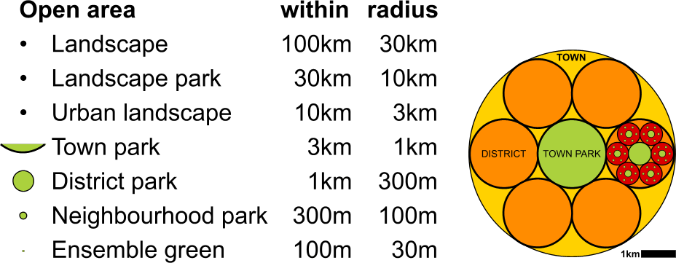 | 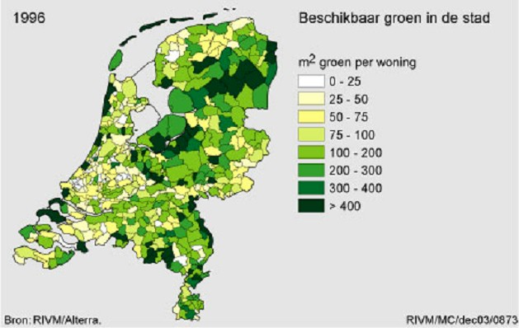
Fig. 1 ‘Standaard Groen Structuur SGS | Fig. 2 m² Groen per woning van 0 tot 400 m² (RIVM, 2003)
In een stadsdeel (R=3km, ongeveer 30km²) van 100 000 inwoners is dat ongeveer 30m² /inw. stadspark.
In een wijk (R=1km, oppervlakte 3km²) van 10 000 inwoners is dat opnieuw ongeveer 30m² /inw. wijkpark.
In een buurt (R=300m, oppervlakte 0.3km²) van 1000 inwoners is dat opnieuw ongeveer 30m² /inw. buurtpark.

Normen voor de oppervlakte groen per inwoner
Als die benadering nog één niveau lager wordt voortgezet, dan zou iedere inwoner 120m² groen ter beschikking hebben of ongeveer 300m² per woning. Binnen de Nederlandse verhoudingen is dat dichtbij het maximum (zie Fig. 2), maar het is ook een gemakkelijk te hanteren standaard, streef- of grenswaarde. De veranderlijke normen die de afgelopen decennia zijn gehanteerd kunnen op elk schaalniveau worden uitgedrukt in percentages van deze Standaard Groen Structuur SGS (zie Fig. 3).

Ook bij dezelfde totale oppervlakte groen per inwoner kunnen voor elke stad echter heel verschillende ‘groenprofielen’ aan de orde zijn.

Fig. 3 De ontwikkeling van groennormen per inwoner in Nederland
De ontwikkeling van groennormen per inwoner in Nederland weerspiegelt de veranderende ideeën over stadsuitbreiding: van groeisteden met lage dichtheid (‘gebundelde deconcentratie’) in de zestiger jaren naar compacte steden om het open landschap te sparen in de zeventiger en tachtiger jaren en een hernieuwde vraag naar stedelijk groen in de negentiger jaren.

Grote groene oppervlakken ver weg of kleinere dichtbij?
Een schaalgelede vergelijking van de spreiding van groen in verschillende steden met de SGS levert inzicht in de mate waarin zij afwijken van die standaard (‘groenprofiel’) en welk schaalniveau relatief weinig of veel groen heeft. Daarbij rijst de fundamentele vraag of een stad voorkeur moet hebben voor meer groot groen (gemakkelijker te onderhouden) op grote afstand (minder publiek draagvlak) of meer klein groen op kleine afstand. Deze spreidingstoestand bepaalt in hoge mate de identiteit van een stad.

Mogelijkheden voor recreatie en natuur per ordegrootte groen
De recreatie- en natuurpotenties van verschillende ordegrootten groen zijn ooit gesimplificeerd maar aansprekend in beeld gebracht door H+N+S (zie Fig. 4 en Fig. 5 ).

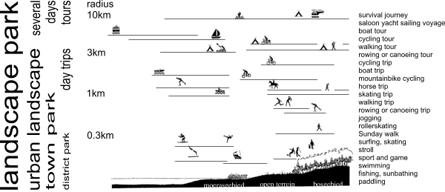
Fig. 4 Recreatiepotenties per grootte-orde en hoogteligging

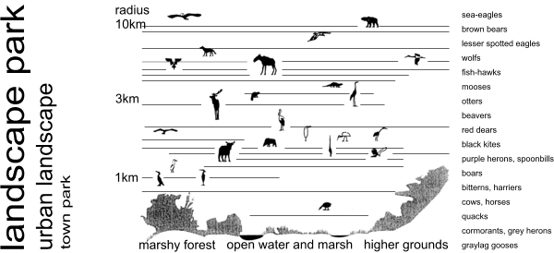
Fig. 5 Natuurpotenties per grootte-orde en hoogteligging
Uit een oogpunt van keuzemogelijkheden voor huidige en toekomstige generaties met uiteenlopende tijdbudgetten zou elk schaalniveau vertegenwoordigd moeten zijn. Onderzocht moet worden hoe de huidige constellatie van Almere dit ideaal benaderd kan worden. Fig. 5 geeft alleen een beeld van de schaalafhankelijkheid van natuurpotenties door het noemen van diersoorten. In de volgende paragraaf wordt een meer compleet en dynamisch begrip van biodiversiteit gegeven.

Groenkwaliteit
Naarmate de oppervlakte van het beschikbare groen per inwoner stijgt, stijgen ook de kosten van het onderhoud. Dit onderhoud is arbeidsintensief, zodat bij stijgende lonen die stijging disproportioneel is. Op de betreffende post op de gemeentebegroting is de afgelopen decennia dan ook bezuinigd. Daarmee werd de vraag naar het kwaliteitsniveau van stedelijke groenvoorzieningen en de normering daarvan urgent. Na een periode van acceptatie van ‘wilde’ natuur, waarbij het onderhoud kon worden teruggebracht tot enkele malen maaien per jaar en het laten liggen van natuurlijk ‘afval’ groeiden de klachten over het onverzorgde uiterlijk.

De vraag naar een keurige, schone stad
Overwoekerde bermen in de entree van stad en wijk, het ontbreken van representatieve gazons met bloemperken bij bedrijven en in de woonomgeving schone grasvelden bruikbaar voor picknick en sport werden als gemis ervaren. Het achteloos achterlaten van zwerfvuil nam toe op plaatsen waar de gemeente het toch al leek te laten afweten. Wandelroutes met struikgewas werden als onveilig ervaren, bomen wierpen teveel schaduw of vogelpoep op geparkeerde auto’s en vormden een gevaar bij storm. Kinderen kwamen in aanraking met griezelige insecten, misschien wel teken. Daadkrachtige wethouders maakten schoon schip, en wel allereerst waar zich zeldzame stadsnatuur ontwikkelde. Er mocht zich eens een rugstreeppad voordoen. Stadsecologen werden ontslagen als een soort onkruid in het gemeentelijke apparaat. De uit een verkeerd schaalniveau gevraagde verdichting kreeg nieuwe kansen.

Zonering naar toegankelijkheid
Elke vorm van stedelijk groen heeft meer en minder betreden gebieden die vanaf de toegangen en rondom voorzieningen afnemend onderhouden kunnen worden tot men eilanden bereikt waar de cultuur zelf ophoudt. Zo kan ieder zich zo ver de wildernis in wagen als nodig om de mensenwereld achter zich te kunnen laten. Daarmee houden natuurverenigingen een excursiedoel dat onbekend na verloop van tijd bij meer mensen ook bemind kan maken. In een stad waar ieders tijd en ruimte is vol gepland, heeft het ondoordringbaar blijven van geheimzinnige gebieden op zichzelf een functie. De acceptatie van wat vreemd en ongepland is raakt immers verloren, terwijl het verlangen daarnaar zich in avontuurlijke vakanties en de populariteit van fictie overduidelijk bewijst. Desnoods roept men onderweg daarheen die onbereikbare landschapsbeelden en creaturen van Tolkien of Rowling te hulp om stedelingen te overtuigen van hun zintuiglijk tekort, hun onder de stortvloed van dwingende stedelijke beelden bedolven voorstellingsvermogen dat kennelijk alternatieven zoekt.

Het einde van bewoonde werelden in de stad
De confrontatie met natuur, de nulwaarde van cultuur, een andere wereld vol vreemde wezens en geluiden, een natuurlijke historie en geografie met andere tijd- en ruimteschalen, andere mogelijkheden van zichzelf organiserend leven, verbreedt het blikveld van wie in stress voortgejaagd of juist verveeld zich in de eigen omgeving afvraagt: “Is dit alles?”. Tegen de achtergrond van een wildernis die ooit elk dorp of elke stad omringde krijgt cultuur, de menselijke inspanning tot ordening, elk spoor van inrichting en onderhoud waarde. Die functie voor het waardebewustzijn komt nu door ‘omkering van het reliëf’ binnen de stad te liggen. Almere krijgt haar van haar ontwerpers cadeau.

Onderhoudszonering
Een kostenbesparende zonering met verschillende onderhoudsklassen kan met de mode en zijn fluctuerende financieringsmogelijkheden grenzen van meer en minder cultuur en betreding binnen dezelfde opzet flexibel opschuiven. Die aanpasbare gradatie moet ontworpen worden, gebruik makend van de eindeloze biodiversiteit die wij in de haast vergeten te zien. Ontwerp is nodig om met graduele overgangen en enkele harde grenzen een balans van herkenning en verrassing te organiseren. Herkenning is niet moeilijk op te roepen, de dosering van verrassing is de kunst. Die moet immers per definitie altijd anders zijn.

Biodiversiteit

Het natuurlijke belang van biodiversiteit
Biodiversiteit als gevolg van verschillen in klimaat, bodem en geschiedenis, is de primaire grondslag voor de identiteit van continenten, landen en regio’s. De verscheidenheid aan mensen en hun artefacten is evolutionair onderdeel van die biodiversiteit. Als die diversiteit er niet zou zijn, zou er geen enkele reden zijn om op vakantie te gaan of ervaringen uit te wisselen. Als het leven slechts uit één levensvorm zou bestaan, zou een ingrijpende milieuverandering het leven als zodanig van de kaart vegen. In het verre verleden hebben grote catastrofes massaal het uitsterven van soorten tot gevolg gehad, maar andere soorten (en binnen soorten uitzonderlijke exemplaren) konden overleven. Biodiversiteit is daarmee de risicodekking van het leven. Het verrassende aanpassingsvermogen van de natuur is gebaseerd op haar onvoorstelbare verscheidenheid. Door deze verscheidenheid te vernietigen wordt de weerstand van het leven tegen veranderingen zelf aangetast.

Het menselijke belang van diversiteit
Voor mensen is verscheidenheid voorwaarde voor keuzevrijheid, ook voor toekomstige generaties. Zonder verschillen valt er niets te kiezen. In onvoorspelbare omstandigheden is het creëren van verschillende milieus ook de beste strategie, zeker voor de lange termijn. Dit is tegelijkertijd de bestaansgrond van ontwerp, anders zou simpel kopiëren volstaan.

De ontwerpopgave
Elke ontwerpopgave is per definitie: “Maak verschil”. Dat neemt niet weg dat veel standaardoplossingen, bijvoorbeeld bouwmaterialen, arrangementen van ruimten, gebouwtypen, stratenpatronen, worden overgenomen uit bestaande voorbeelden. Het verschil door ontwerp, de herkenbaarheid en identiteit, komt dan tot uitdrukking op een ander schaalniveau dan waarop bekende oplossingen worden overgenomen. Verscheidenheid is schaalgebonden. Het ene schaalniveau kan verrassende verschillen opleveren, terwijl op het andere schaalniveau herkenbare gelijkheid de boventoon voert. Deze combinatie van tegenstellingen tussen schaalniveaus levert ‘spanning’ in de gebouwde omgeving.

De gebouwde omgeving
Een historisch ambachtelijk gebouwde woning heeft bijvoorbeeld een (uit andere gebouwen van die stijlperiode of regio) herkenbaar materiaalgebruik en daaruit voortvloeiend details, zichtbaar binnen een straal van ongeveer 1 meter (R=1m). In een straal van 10 meter (R=10) kunnen echter de indeling van de gevel en de plattegrond juist door ontwerp verschillen. Op een nog grotere schaal, zeg R=100m vallen dan weer overeenkomsten op. De contouren en het formaat van gebouwen van de Amsterdamse grachtengordel vertonen binnen een straal van 100m gelijkheid, herhaling. Men kan dus een schaalgelede afwisseling van gelijkheid (G) en verschil (V) herkennen die men zou kunnen coderen als G_{100m}V_{10m}G_{1m}. Een modern, industrieel gebouwde woning heeft veelal een ander ‘akkoord’: V_{100m}G_{10m}V_{1m}. Daarin worden juist gebouwcomponenten gerepeteerd, maar verschil gemaakt in detaillering of contour.

Verschillende verschillen
Het is de taak van een ontwerper te bepalen welke verschillen zij of hij op elk schaalniveau kiest om zich te onderscheiden en welke gelijkheden om binnen de gegeven context op een andere schaal herkenbaar te blijven. Er zijn ‘verschillende verschillen’ waaruit een ontwerper van de gebouwde omgeving kan kiezen. Op stedelijk niveau kunnen zelfs verschillende akkoorden van de kleinere grootteorde het verschil in een wijk uitmaken. Binnen een wijk (R=1000m) kunnen de toegepaste akkoorden weer verschillen. Dit was de grondslag van een beeldkwaliteitplan dat wij ooit voor de Amsterdamse wijk De Baarsjes hebben gemaakt. Dat plan was echter te theoretisch, te weinig operationeel om tot uitvoering te komen.

Ruimtelijke kwaliteit

Een werking van variatie
Ruimtelijke kwaliteit is altijd een werking van variatie: te weinig variatie levert verveling, te veel levert een onverwerkbare chaotische ervaring. Binnen deze grenzen is de ruimte voor kwaliteit: afwisselend herkenning en verrassing levert het neurale systeem wat het vraagt: prikkels en verwerkingstijd. Dit bepaalt ook de gebruikswaarde: een teveel of te weinig aan keuzevrijheid. Ruimtelijke kwaliteit is een dynamisch evenwicht tussen deze beide, zij het dat de toegepaste verschillen verschillen.

Belevingswaarde
Ons zintuiglijke systeem is in miljoenen jaren ontwikkeld door blootstelling aan de onvoorstelbare verscheidenheid en detaillering van een natuurlijke omgeving. Die omgeving levert echter ook op verschillende schaalniveaus rustgevend oneindige herhaling. Welk akkoord is hier aan de orde? Is dat terug te brengen in de gebouwde omgeving?

Slechts 1% van ons evolutionaire bestaan (10 000 jaar) kennen wij de landbouw (neolithische revolutie), waarbij die natuurlijke omgeving homogener werd. Slechts 1% van die periode (100 jaar) leven de meesten in een industriëel-commerciële omgeving met opnieuw een geheel ander akkoord. Er is reden te veronderstellen dat in die laatste fase het onderscheidingsvermogen met een grovere korrel moet werken. Het onderscheiden van industriële producten vergt minder nauwkeurigheid dan het onderscheiden van soorten die met hun minimale verschil het verschil tussen leven en dood kunnen uitmaken. Het motief en de tijd ontbreken voor nadere beschouwing. In de veelheid van luide signalen moet snel een conclusie getrokken worden. De kennis van de natuur met zijn veelheid van subtiele signalen is minimaal geworden en onbekend maakt onbemind. Paardenstaart is gras, vogels zijn sijsjes of drijfsijsjes, meer niet.

Zintuiglijke overlading
Het industriële en dienstverlenende bestaan kenmerkt zich door nu eens overlading, dan weer ondervoeding van het zintuiglijke systeem. Tegen overlading kan men zich beschermen door afsluiting of selectieve waarneming, maar de toeneming van klachten zoals ADHD bij zintuiglijk gevoelige personen die zich minder tegen indrukken kunnen beschermen wijst erop dat dit niet altijd lukt. Bovendien is de dynamiek van het stedelijke leven een andere vorm van variatie dan ruimtelijke verscheidenheid. Het vergt een snelle reactie om het moment uit te buiten of schade te vermijden.

Zintuiglijke ondervoeding
Tegen zintuiglijke ondervoeding van stedelijke verveling en eenzaamheid op andere plaatsen en dagen kan men zich wapenen door zelf in actie te komen, het avontuur te zoeken in sport, andere vormen van vermaak, vakantie of criminaliteit. Er is uitgebreid psychologisch onderzoek gedaan naar ‘sensory deprivation’. Mensen die in omstandigheden worden gebracht waarin geen enkele zintuiglijke ervaring doordringt, gaan die zelf produceren door dromen, fantasieën, en na enkele dagen zelfs waanvoorstellingen die de situatie onhoudbaar maken. Schizofrenie en derealisatie zijn daarvan psychiatrisch verduurzaamde vormen die vooral de binnenstad opzoeken, maar ook in die dynamiek elke deelneming verleerd zijn. Tegenover dit stillen van prikkelhonger door meer temporele variatie staat echter de mogelijkheid de ruimtelijke variatie te vergroten. Daarin gebeurt weinig, maar er is veel te zien voor wie de tijd neemt voor nadere beschouwing.

Stress
Stress is een natuurlijke hormonale reactie op gevaar. De adrenaline stijgt en tal van lichaamsfuncties worden tijdelijk uitgeschakeld om het organisme maximaal in staat te stellen tot vechten of vluchten. De spijsvertering, de seksuele functies, het auto-immuunsysteem worden tijdelijk op non-actief gezet. Men houdt zelfs de adem in. In het industriëel-commerciële bestaan is vooral het werk bron van stress. De productiviteit wordt genoteerd, gezagsverhoudingen kan men niet ontlopen. De paradox is echter dat de van nature gevraagde ontlading, vechten of vluchten, op het werk wettelijk verboden is. Zij wordt na het uitstel van een 8-urige werkdag gecompenseerd met sport of criminaliteit, wat biologisch hetzelfde is: vechten en vluchten. Vooral het langdurig stilleggen van het auto-immuunsysteem is een onderschatte bron van ziekten. Daaraan causaal te verbinden aandoeningen van huid en luchtwegen zijn in opmars. Naast deze verhoogde vatbaarheid door stress alarmeren 80 000 chemisch van nature onbekende stoffen in lucht, water, voedsel en medicijnen voortdurend een immuunsysteem dat daarin geen onderscheid kan maken. De natuurlijke infecties waarop die verdediging evolutionair is ingesteld verdwijnen door overdreven hygiëne uit het systeem.

Gebruikswaarde
Naast de belevingswaarde wordt de inrichting van de stedelijke omgeving vooral bepaald door haar gebruikswaarde. Hier is keuzevrijheid een belangrijke factor. In de veelheid van aangeboden producten en diensten raken sommige mensen het spoor bijster. De keuzevrijheid is dan ook aan gelijksoortige grenzen gebonden als ruimtelijke en temporele variatie. Verschillende bestedingsmogelijkheden leveren verschillen in ruimtelijke en temporele vrijheid. Mensen die weinig verdienen hebben gewoonlijk veel tijd maar weinig ruimte en keuzemogelijkheden, bij de rijken is dat omgekeerd: veel ruimte en keuzemogelijkheden, maar weinig tijd om ervan te genieten. Daarom is ruimtelijke variatie in de directe woonomgeving voor lage inkomens van groter belang dan voor de hoge inkomens die veelal het beleid bepalen en hieraan geen behoefte hebben.

Toekomstwaarde
De toekomstwaarde van een stedelijke omgeving wordt bepaald door de keuzen die toekomstige generaties zullen maken. Deze zijn principieel onvoorspelbaar zolang men in de vrijheid om zelf te beslissen gelooft. Dat betekent dat de huidige generatie uit het oogpunt van toekomstwaarde geen duurzame normen en waarden voor het goede leven kan opstellen en de ruimte homogeen volgens zulke normen kan inrichten. Als onze grootvaders dat hadden gedaan, zouden wij nu niet tevreden zijn. De natuur heeft diversiteit als uitweg uit de onzekerheid van wisselende omstandigheden gevonden. De vraag is, hoe wij dat voorbeeld kunnen volgen. Schaalgeleding is daarbij uitgangspunt.

Biodiversiteit als startpunt en grondslag

Biodiversiteit om te beginnen
Biodiversiteit als gevolg van verschillen in klimaat, bodem en geschiedenis is de primaire grondslag voor de identiteit van continenten, landen en regio’s. Biodiversiteit kan ook een zo’n grondslag zijn voor de identiteit van agglomeraties stadsdelen wijken en buurten. Die biodiversiteit kan beter zichtbaar worden in de stedelijke differentiatie van groengebieden op grond van verschillende waterregimes, bodemsoorten, boomsoorten en beplantingsassortiment. Bomen met verschillende schaduwwerking vormen het plafond van de stad. Die biodiversiteit kan haar vervolg krijgen in de straatprofielen, het straatmeubilair, de openbare verlichting, de naamgeving. Almere kan alleen al daarmee een stadsecologisch onderscheidend prototype worden.

Zeldzaamheid en vervangbaarheid
De biodiversiteit wordt in deze verkenning in overeenstemming met een eerder advies aan de gemeente gemeten aan de hand van zeldzaamheid uitgedrukt in kilometers en vervangbaarheid uitgedrukt in jaren. Uit dit advies wordt uitvoerig geciteerd om deze benadering te kunnen verduidelijken. Daarmee ontstaat een ecologisch argument om land en water uit te wisselen zodat de grenslengte nat-droog aanzienlijk zou kunnen groeien. Dit komt niet alleen de woonomgeving (de marktwaarde van de woningen) en het waterregime ten goede, maar ook de biodiversiteit. Om de biodiversiteit op verschillende schaalniveaus zodanig gestalte te kunnen geven dat aantoonbaar mondiale winst geboekt wordt moet het gangbare operationele natuurbeleid van overtuigende kanttekeningen worden voorzien, zodat Almere niet in het keurslijf van doelsoorten gevangen blijft.

Regionale biodiversiteit R=100km

Menselijk ingrijpen in een grotendeels onbegrepen ecologische dynamiek
Verschillende soorten en gemeenschappen staan met elkaar op gespannen voet. In een kunstmatig land als Nederland is de mens behalve speler, ook scheidsrechter in een spel dat hij nauwelijks begrijpt. Zo is het denkbaar, dat het kwantitatieve motief om internationaal belangrijke vogels te behouden, zoals de Toppereend en de Zwarte Stern, waarvan de helft van de relevante Europese populatie gedurende enkele maanden in de regio verblijft, in de planperiode van 30 jaar vervalt, als het water schoner en dus minder voedselrijk wordt. Het milieubeleid boekt in het IJsselmeergebied in deze zin merkbaar resultaat.

Milieu
De afname van voedselrijkdom is vooral voor veel andere bedreigde meer specialistische, mondiaal bedreigde soorten wenselijk, en gezien de ontwikkelingen in de veeteelt (mestproductie) ook waarschijnlijk. Dit perspectief leidt stellig tot de vestiging van nieuwe Europees en nationaal zeldzame soorten. Dit vormt een kwalitatief motief voor natuurontwikkeling in plaats van natuurbehoud.

Klimaatverandering
De klimaatverandering zal bovendien broed- en overwinteringsgebieden van vogels in zomer en winter naar het noorden verplaatsen zodat soorten uit het IJsselmeergebied zullen verdwijnen, terwijl andere soorten er verschijnen. Het Zuiderzeegebied vormt een jong, dynamisch systeem dat nog lang niet in een eindstadium verkeert. Wanneer men de komende 30 jaar vergelijkt met de afgelopen 30 jaar, moet men zich bijvoorbeeld de snelle verspreiding van de Driehoeksmossel in het IJsselmeergebied nog herinneren. Wil men hem bewaren, dan moet men de fosfaten weer terugbrengen in de wasmiddelen.

Wetgeving
De Mondiale (Wetlands), Europese (Vogel- en Habitatrichtlijn), Nationale (EHS) en regionale (Doelsoorten) maatregelen voor behoud van soorten lopen achter deze ontwikkelingen aan. Niemand weet of het moeizaam bevochten plaatsgebonden behoud van bepaalde soorten in dit systeem ook op termijn ecologisch relevant blijft. Omgekeerd bewijzen de Oostvaarderplassen dat de natuur, ongeacht menselijke voorspellingen zijn eigen weg volgt. Zo heeft het begrip zeldzaamheid dat in deze verkenning uitgangspunt is, een veranderlijke inhoud. Van welk natuurscenario en motief moet men mondiaal, Europees, Nationaal, Lokaal uitgaan om bebouwingsplannen voor een verder weggelegen toekomst te kunnen evalueren? Uitsluitend uitgaan van de bestaande behoudsmaatregelen zou geen recht doen aan de zich los van het natuurbeleid en de bebouwingsplannen wijzigende feiten.

Lokale ecologische effecten van stedebouwkundige ingrepen
Voor het geloofwaardig bepalen van lokale ecologische effecten van stedebouwkundige ingrepen kleiner dan een vierkante kilometer is weinig empirisch materiaal beschikbaar dat naar andere omstandigheden van bezonning, vocht, minerale samenstelling, betreding en andere dynamiek generaliseerbaar is. Bovendien levert de vergelijking tussen kilometerhokken als gebruikelijke en vrijwel landsdekkende inventarisatie-eenheid tegenstrijdige resultaten op. De stadsecologie biedt dan ook voorbij deze ondergrens nog geen duidelijke stedebouwkundige aanwijzigen en dus ook geen duidelijke criteria voor het evalueren van verschillende stedebouwkundige ingrepen.

Criteria en perspectieven
Daar komt bij, dat een evaluatie criteria en perspectieven vooronderstelt die bij ieder anders liggen. Zo is het perspectief van een fosfaat- en nitraat-arm, ‘schoon’ milieu een heel ander perspectief dan een blijvend voedselrijk milieu, de criteria van een vlinderliefhebber anders dan van een vogelaar. De provincie en de gemeente hebben nog geen natuurdoelen vastgesteld die in meer collectieve criteria en perspectieven voorzien. De effecten van dezelfde stedebouwkundige ingrepen zijn echter in het ene perspectief wel anders dan in het andere.

Ecologische potenties
In deze verkenning wordt zoveel mogelijk het perspectief gehanteerd van maximale ecologische potenties van het gebied voor alle soorten, inclusief het zoogdier Mens, en het criterium van hun zeldzaamheid en vervangbaarheid op verschillende schaal. Het motief is maximale (keuze)mogelijkheden voor toekomstige generaties (Brundlandt) en daardoor minimale risico’s voor een verder weggelegen toekomst. Hetzelfde motief lag in 2001 ten grondslag aan het doel van de gemeente en de ontwerpers van drie visies, om bijzondere woonmilieus voor mensen te realiseren. Zo’n perspectief levert een impliciet criterium van zeldzaamheid en dus verscheidenheid.

Mondiaal staat het behoud van (bio)diversiteit voorop, lokaal de specifieke taak daarbinnen van de ruimtelijke, fysische, chemische en biologische mogelijkheden ter plaatse, de basis van het ecosysteem, de micro-organismen die de aanwezige en aangevoerde mineralen en organische verbindingen toegankelijk maken voor andere levensvormen, de vegetatie en hun helpers (bacterieën, schimmels, insecten, vogels) en de parasieten en vleeseters die daarin vervolgens een regulerende rol vervullen.

Dierlijke indicatoren
Aan het eind van de voedselketen maken dierlijke indicatoren zoals de vogels voor ons een balans op vanuit hun eigenbelang, ingegeven door de ecologische taak die zij sinds miljoenen jaren her en der vervullen. Zij bewijzen door hun aanwezigheid het bestaan van een complex van milieufactoren waarvan wij stukje bij beetje de samenhang leren kennen. Uitgaan van indicatorsoorten betekent een tijdgebonden selectie uit veel bestaande samenhangen. De vogels in het IJsselmeergebied zijn vooral van belang vanuit een Europees perspectief en door de grote aandacht die er voor hen bestaat.

Het aandeel in de Nederlandse soortenrijkdom
Het zijn echter slechts enkele soorten van de ruim 35000 die wij binnen onze landsgrenzen huisvesten en waarvoor wij verantwoordelijkheid dragen. Van de 1732000 bekende soorten op aarde (een klein deel van wat er schijnt te zijn) kent Nederland ongeveer 35000 soorten, dat is ongeveer 2%, terwijl zijn oppervlakte nog geen 0,008% meet. Dat wil zeggen dat Nederland medeverantwoordelijk is voor een veel groter aantal soorten dan zijn oppervlakte doet vermoeden. Welke daarvan in het bijzonder in hun voortbestaan van ons land afhankelijk zijn is niet met zekerheid te zeggen. Lokale verscheidenheid is daarom naast het Europese belang een even belangrijke vorm van mondiale risicodekking.

De zeldzaamheid en vervangbaarheid van het Zuiderzeegebied
Het Zeeuwse Deltagebied op 100km afstand is het eerstvolgende voormalig zoutwatergebied van deze omvang. Het project heeft daar 30 jaar geduurd. Een verdergaande typering van lokale, stedelijke, wijk- en buurtgebonden biodiversiteit moet door ontwerpend onderzoek tot stand komen en op de daaruit ontstane zeldzaamheid ven vervangbaarheid van het IJmeer, het Markermeer, Almere en zijn stadsdelen ecologische worden getoetst.

Diversiteit van bewoners en hun woonomgeving

Verscheidenheid van bewoners
Binnen de menselijke soort is de verscheidenheid even groot als tussen de soorten.
Deze verscheidenheid kan worden benut door verschillende ruimtelijke kwaliteiten te realiseren en op verschillende schaalniveaus ruimtelijk ‘verschillende verschillen’ te kiezen. Daarmee wordt uiteindelijk iedere woon- en werkplek uniek, terwijl de herkenbaarheid als ‘typisch deze stad’, ‘typisch deze wijk’, ‘typisch deze buurt’ behouden blijft en ontwikkeld wordt. Men zou bijvoorbeeld kunnen kiezen voor differentiatie van milieus binnen een straal van R=1km op grond van verschillende leefstijlen (gezin, werk of consumptie primair), binnen een straal van R=300m op grond van leeftijd (ouderen, gezinnen en jongeren), binnen een straal van 100m op grond van inkomen.

Een gemeenschappelijke visie voordat specialisten hun beelden gaan ontwikkelen
Zo’n keuze moet tot stand komen in de vorming van een gemeenschappelijke stedebouwkundige toekomstvisie van alle belanghebbenden in de regio, voordat specialisten hun beelden ontwikkelen. Die visie is een toekomstbeeld dat onderscheid moet maken tussen waarschijnlijk, wenselijk en mogelijk geachte toekomsten om daaruit als deelverzamelingen probleem- en doelvelden te kunnen afleiden. Deze drie toekomsten moeten schaalgeleed in verschillende lagen expliciet gemaakt worden om de positie (hun inbreng en ‘stemrecht’) van belanghebbenden en specialisten duidelijk te maken. Sommigen van hen zullen baat hebben bij zo’n toekomst. Zij mogen meebetalen. Anderen zullen zo’n toekomst negatief beoordelen. Hun belang moet voortdurend worden gehoord en door de specialisten die de visie gestalte gaan geven zoveel mogelijk worden ontzien.

Schaalniveaus en lagen van belanghebbenden en specialisten
Als het object een ruimtelijke ontwikkeling van Almere is in een straal van ongeveer 10km, dan is de rest ‘context’. Er is een mondiale, continentale, fluviale, nationale, regionale, lokale context, enzovoort (zie Fig. 6).

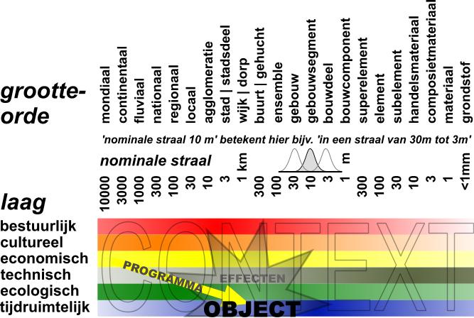
Fig. 6 Het object en zijn context gespecificeerd naar grootte-orde en laag
De ‘lagen’ waarin op elk schaalniveau belanghebbenden en specialisten zijn aan te wijzen, zijn sociaal (bestuurlijk, cultureel, economisch) of fysiek (technisch, ecologisch, ruimtelijk) van aard. Zij moeten zichtbaar blijven in de lagen van de ruimtelijke ontwerpen die gemaakt zullen worden.
Het ruimtelijk object heeft ruimtelijke, ecologische, technische, economische, culturele en bestuurlijke effecten. Sommige zijn gewenst, andere tolerabel of zelfs ongewenst. De wenselijke effecten vormen het programma van eisen. Deze verkenning oriënteert zich op de ontwikkeling van een ecologisch programma van eisen.

De bijdrage van specialisten
Op grond van het programma van eisen uit de toekomstvisie ontwerpt elk specialisme vanuit zijn eigenbelang een aantal varianten die telkens alle lagen omvatten. Daarin moet in de ecologische laag de spreidingstoestand van toekomstige bewoners per 1000 staan aangegeven. Zij worden onafhankelijk vanuit elke laag geëvalueerd. In een vierde fase worden deze alternatieven op grond van de evaluaties door een stedebouwkundig team tot een geïntegreerd plan samengevoegd en opnieuw onafhankelijk geëvalueerd, waarna de besluitvorming kan plaats vinden.
Deze verkenning betreft de ecologische evaluatie van ontwerpen in elke fase.

De spreidingstoestand van bewoners
Vanuit deze benadering wordt de spreidingstoestand van mensen, de variatie in woondichtheden, in beschouwing genomen om de differentiatie van groene identiteit te laten aansluiten op de identiteit van verschillende woonomgevingen. Onder identiteit wordt verstaan: ‘Verschil met de rest en continuïteit in zichzelf’. Deze definitie sluit aan op genoemde ecologische maatstaven van zeldzaamheid en vervangbaarheid. Deze criteria hebben ook economisch betekenis in de zin van schaarste en productiekosten. Bij elke woondichtheid kunnen het %bebouwde oppervlak en verschillende spreidingstoestanden nog variëren en in verband gebracht worden met de aard van de groene ruimte en de verschillen en veranderingen in leeftijdsopbouw, inkomen en leefstijl.

Ontwerpvrijheid
Wiskundig kan worden aangetoond dat de grootste ontwerpvrijheid in termen van gevellengte waarin het verband met de open ruimte architectonisch kan worden vorm gegeven ontstaat bij 50% bebouwd oppervlak. Bij dezelfde woondichtheid zijn nog verschillende percentages bebouwd oppervlak mogelijk door de bouwhoogte te variëren (zie Fig. 7, gemiddelde bouwhoogte respectievelijk 2 en 5 lagen).

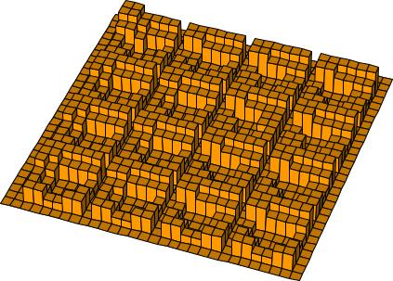 | 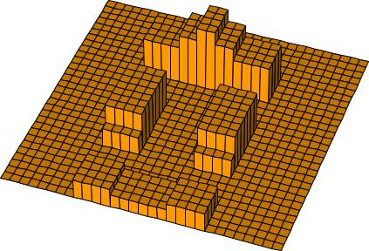 | 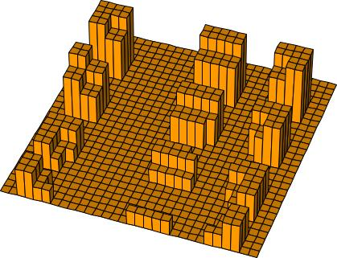 | 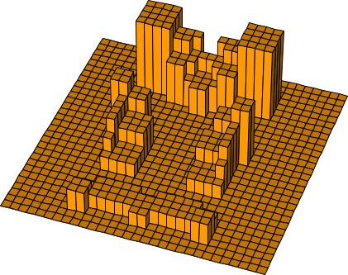
FSI 100%, 50% bebouwd | FSI 100%, 20% bebouwd | FSI 100%, 20% bebouwd | FSI 100%, 20% bebouwd
Fig. 7 Verschillend %bebouwd oppervlak bij gelijke dichtheid |  | Fig. 8 Verschillende spreidingstoestanden bij gelijk %bebouwd oppervlak en gelijke dichtheid
Bij dezelfde dichtheid en %bebouwd oppervlak zijn vervolgens nog steeds verschillende spreidingstoestanden mogelijk (zie Fig. 8). Binnen de hier gehanteerde randvoorwaarden blijven meer mogelijkheden over voor een substantiële groenstructuur. Dit pleit voor hogere bebouwing, maar verdubbeling van het aantal bouwlagen levert telkens minder onbebouwde ruimte (zie Fig. 9, gemiddelde bouwhoogte 5 lagen).

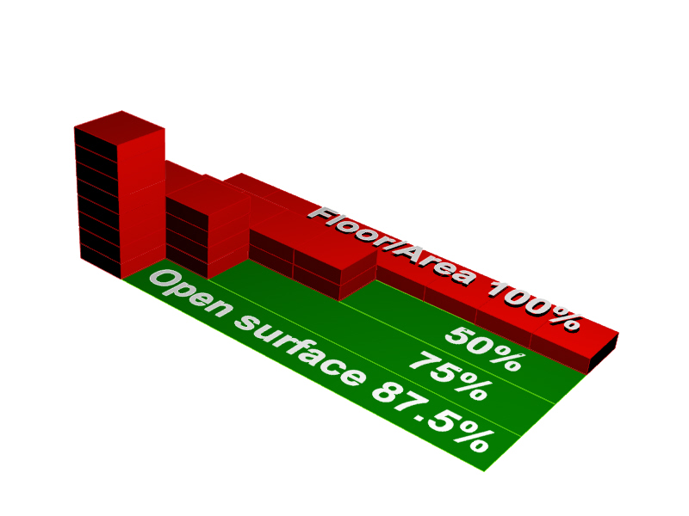
Fig. 9 Verdubbeling van het aantaal bouwlagen levert steeds minder onbebouwde ruimte
Die hogere bebouwing werpt schaduw aan de noordzijde (waar geparkeerd kan worden) en veroorzaakt windoverlast die met variatie in de spreidingstoestand (oplopend vanuit het zuiden of zuidwesten, zie fig. Fig. 8) kan worden verminderd. In vertikale zin wordt ruwheid in het voorland van de meest voorkomende wind opgebouwd en zon toegelaten, in horizontale zin ontstaat beschutting voor bijzondere beplanting en dakterrassen.

Gemiddeld hoge dichtheid
Flevoland heeft een punt waar de donkerste nachten van Nederland kunnen worden ervaren. De zeldzaamheid bedragt dus 300km en de vervangbaarheid eeuwen. Het vrijhouden van het buitengebied vraagt dan ook om hoge dichtheid. Hoe binnen een nauwgezette bewaking van de plancapaciteit plannen ecologisch kunnen worden geëvalueerd, is het onderwerp van de volgende paragraaf.

Vergelijkbare plancapaciteit

Een voorbeeld van ecologische evaluatie
Als voorbeeld van deze benadering volgt hier een korte weergave van het advies dat wij in 2001 in opdracht van de gemeente hebben uitgevoerd. Het betrof een ecologische evaluatie van vier plannen voor Almere Pampus. Er is uitgegaan van een toekomst waarin Almere 350 duizend mensen zou tellen. Almere Pampus zou daarin tenminste 50 duizend bijdragen.

Interpretatie van de plannen

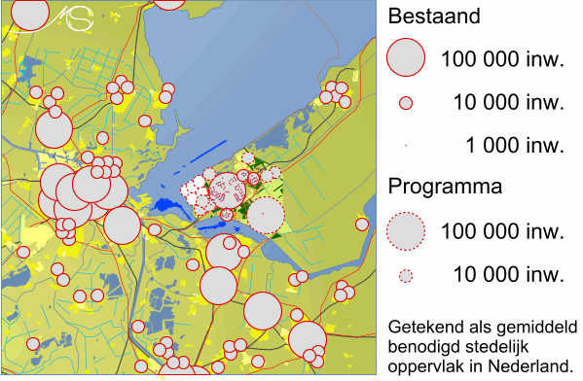 |  | In de linker tekening van 60 x 60 km (30km straal) is dit binnen een lokale context weergegeven in eenheden met een voor stedelijk Nederland reëel gemiddeld oppervlak. Bij overlapping van de cirkels is de dichtheid dus hoger dan gemiddeld in Nederland.  In onderstaande tekeningen van 10 x 10 km zijn de plannen in stippen van duizend inwoners weergegeven reëel ter grootte van het benodigd vloeroppervlak (30m²/inwoner).
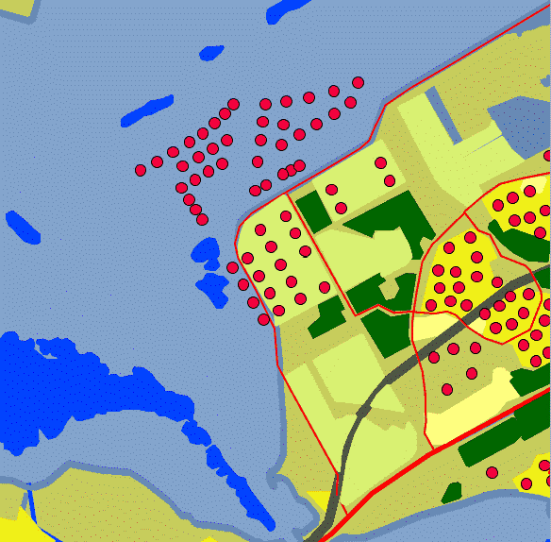 | 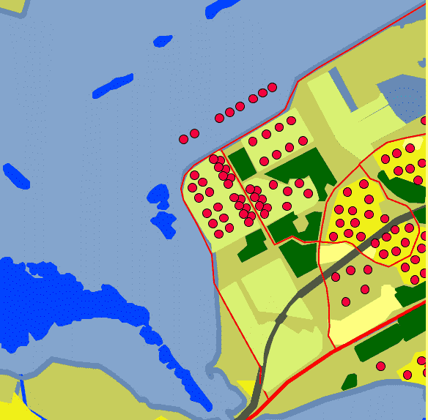 |  | 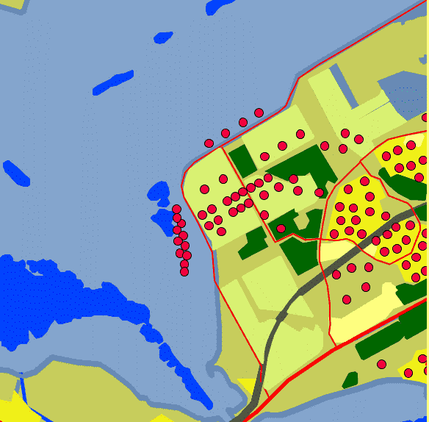
TKA 58 000 inw. | Hosper 53 000 inw. |  | H+N+S 44 000 inw.
Fig. 10 Vereiste plancapaciteit en de bijdrage van de plannen
De stedelijke ruimte voor parken, begraafplaatsen, bedrijven en kantoren ligt dus tussen deze kleine stippen. De plannen voorzagen respectievelijk in woonruimte voor 58, 53 en 44 duizend inwoners. Om te voorkomen dat voor de visie met het kleinste aantal inwoners alleen daarom het meest gunstige ecologische effect zou worden gerapporteerd, zijn de plannen opnieuw getekend met een gelijke capaciteit van 50 duizend inwoners (normalisatie).

Normalisatie en herontwerp
De genormaliseerde plannen vormen nu een juiste vergelijkingsbasis om het eventuele verschil in ecologisch effect te kunnen rapporteren. Daarnaast is een ‘nulvariant’ getekend, waarin de inwoners in een gemiddelde spreiding binnendijks zijn gelocaliseerd. De keuze van de stippen die bij TKA en Hosper moesten vervallen en bij H+N+S moesten worden toegevoegd, zijn zoveel mogelijk overeenkomstig het karakter van de visies gekozen. Als belangrijkste verschil met de oorspronkelijke plannen vervalt de Dijkbuurt bij TKA.
Bij de bureauvisies zijn functionele accenten gegeven zoals ook door Hosper gesignaleerd.

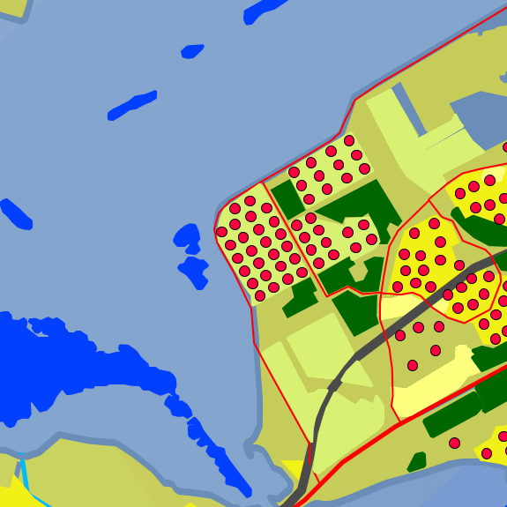 | 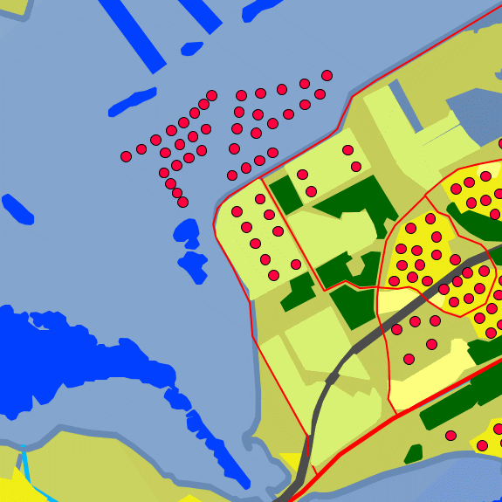 | 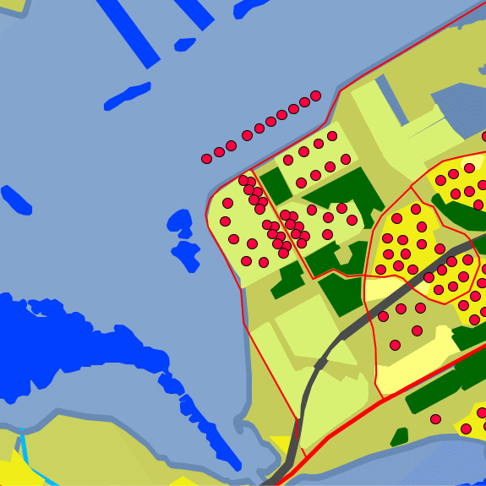 | 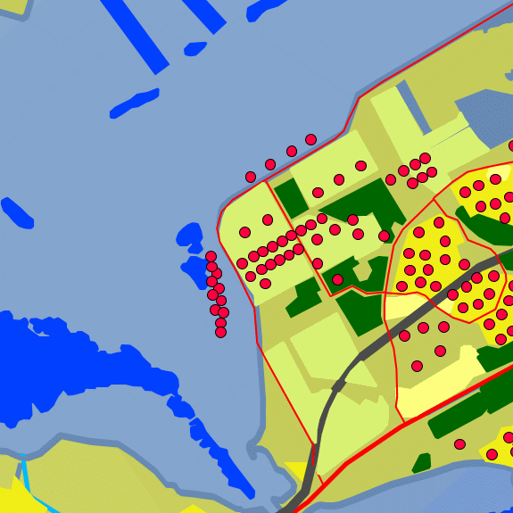
Nulvariant | TKA ‘wonen’ | Hosper ‘recreatie’ | H+N+S ‘natuur’
Fig. 11 Normalisatie tot 4 visies van 50 000 inw.
De nulvariant geeft een vrijwel homogeen woon-, recreatie- en natuurmilieu weer. De taak van het ontwerp is verschil maken. De bureauvisies geven dus differentiatiemogelijkheden.

Verschillen in grondgebruik

Grondgebruiksposten
De visies tonen bij dezelfde capaciteit nog een groot verschil in grondgebruik, waardoor vergelijking zonder grondgebruiksnormalisatie nog steeds tot oneerlijke conclusies zou leiden. In een tabel is daarom het grondgebruik herberekend, aangevuld en samengevat.
Twee plannen hielden geen rekening met oppervlakten die door andere functies dan wonen kunnen worden ingenomen. Men moet er van uitgaan dat, als deze functies toch worden gerealiseerd, hun oppervlakten plaats innemen ten koste van groen en natuur, anders moet deze ruimte elders in Almere worden gevonden. Daarom is bij beide plannen een post opgenomen ter grootte van de functies die een ander plan wél had incalculeerd. Eén plan voorzag deze ruimte op de begane grond van een bebouwd woonoppervlak, hetgeen verdergaande hoogbouw impliceert.

Wijk- en buurtdichtheid
Voor alle plannen is vervolgens een wijkdichtheid inclusief natuurlijke elementen van 23 woningen per hectare gelijk getrokken. Wanneer men daarvan de bovenbuurtse niet-woon-functies aftrekt is de buurt-dichtheid (bruto-woningdichtheid) van de woongebieden bij één plan 33 won./ha en bij de andere 40. Deze buurt-dichtheid levert beide laatste het meeste wijkgroen. Daarvoor zijn echter plaatselijk hoge buurtdichtheden nodig (hoogbouw) die binnen betreffende buurten geen ruimte voor stedelijke natuur overlaten.

De afstand tot het beschikbare groen
Het planoppervlak is groter dan het ‘wijkoppervlak’. Waar men de plangrens ook legt, de ‘tarra’ is nu voor alle plannen gelijk, en wordt als ruimte voor redelijk betreden natuur beschouwd die in de planvergelijking geen andere rol meer speelt dan voor de spreiding van de wijkonderdelen.
De locatiekeuze van de wijkonderdelen binnen het planoppervlak was in het ene plan gespreid, in het andere geconcentreerd. Dit betekent dat de plannatuur in de gespreide variant het dichtst bij de inwoners lag, bij de geconcentreerde variant met grote oppervlakken het verst daarvan af.

Oplossend vermogen van de vergelijking
Het oplossend vermogen van een stadsecologische vergelijking eindigt bij de spreiding van de wijkparken. De inventarisatie van planten en dieren in Nederland heeft gewoonlijk de grofheid van 1 km². Men kan daardoor wel buurten van die grootte-orde met elkaar vergelijken, maar kleinere eenheden niet. Ook deze vergelijking leidt vervolgens niet tot eenduidige conclusies. In onderstaande figuur is bijvoorbeeld een doorsnede gegeven van Zoetermeer, lopend van de wijk Meerzicht aan de rand van het Westerpark via de hoogbouw van Driemanspolder tot het met infrastructuur doorsneden Centrum. Met deze opéénvolging van woonmilieus in een nieuwe stad op zeeklei, van dezelfde grootte-orde en uit dezelfde tijd als Almere, stijgt het aantal wilde-plantensoorten per km², terwijl men zou verwachten dat het met een toenemende gebruiksintensiteit zou dalen, zoals in Enschede en Den Haag.

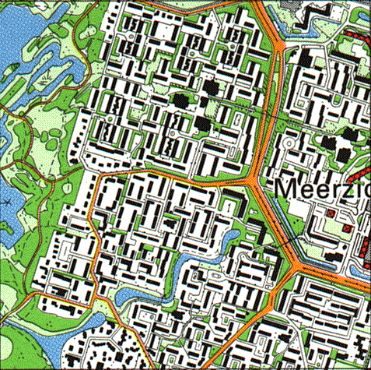 | 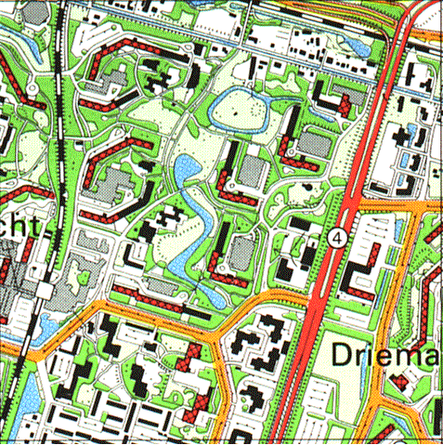 | 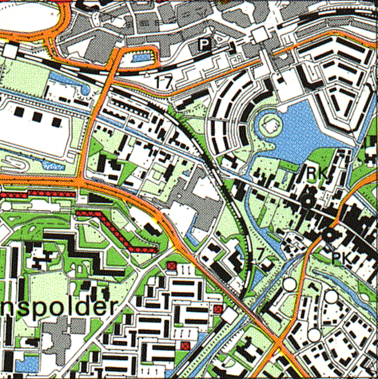
179 | 202 | 332 wilde-plantensoorten
Fig. 12 Zoetermeer van rand naar centrum in eenheden van 1 km²: laagbouw, hoogbouw, centrum

Ecologische potentie en dichtheid
Het is de vraag of lage dichtheden met meer privaat ondernemerschap leiden tot hogere ecologische potenties of juist tot meer representatief gemaaid gazon. Met het creëren van lage dichtheden op zichzelf bereikt men nog geen ecologische of stedebouwkundige zeldzaamheid. De verscheidenheid in bebouwing en soorten groen lijkt meer invloed te hebben. Dat neemt niet weg dat bij verdergaande verdichting de biodiversiteit stellig weer zal afnemen.

Het beperkte belang van grote oppervlakken
In de spreiding van plan- wijk- of buurtnatuur komt het dilemma naar voren of men de natuur naar de woonomgeving moet brengen ten koste van grote natuurgebieden of omgekeerd. Hier staat de kleine natuur, bedreigd door bezuiniging op groen in de grondexploitatie tegenover de grote natuur, bedreigd door versnippering. De grote natuur is vooral van belang voor de dierenwereld voor zover die araal eist, maar veel minder voor de plantenwereld. De kleine natuur is vooral van belang voor stadsplanten, -insecten en -vogels en voor mensen voor zover zij aan huis gebonden zijn. Er zijn in deze discussie twee getalmatige overwegingen die dikwijls uit het oog verloren worden.

De beperkte invloed van stedelijke dichtheid op het buitengebied
Ten eerste gaat het om een relatief klein oppervlak: slechts 10% van de oppervlakte van ons land is versteend, al doet zijn spreiding langs de wegen waarlangs wij waarnemen anders vermoeden. Die oppervlakte is echter verspreid. De belangrijkste schade aan het omringende landschap ontstaat door zo’n spreiding in een straal van ca. 30 km, hoe groot men de stedelijke dichtheid van de gespreide eenheden vervolgens ook maakt. Lagere dichtheid binnen een straal van 3 km doet daar vervolgens weinig aan af.

Natuurbetrokkenheid en tijdsbudget
In de tweede plaats moet de natuurbetrokkenheid worden bezien tegen de achtergrond van de tijdsbesteding: hoeveel uren worden er in en om huis doorgebracht en hoeveel uren in de grote natuur op afstand? Een ecologische ambitie vergt stimulering van verenigingen die natuurbeleving en –studie en –educatie in het vaandel dragen. Zij zijn in vrijwel elke gemeente vertegenwoordigd (KNNV, IVN, tal specialistische werkgroepen voor vogels, vleermuizen, vlinders, zoogdieren, planten, paddestoelen enzovoort). Deze verenigingen dragen door hun veldwerk, gemotiveerd door onderlinge competitie in het doen van zeldzame waarnemingen meer dan universitaire instellingen bij aan de monitoring van onze natuur. De locale afdelingen zijn veelal landelijk georganiseerd, houden bruikbare databases bij en wekken belangstelling voor de stadsnatuur met plaatselijke excursies en lezingen.

De bodem en zijn ecologische potenties

Buitendijks
De buitendijkse delen van twee plannen zijn gelokaliseerd aan de noordzijde, waar zich nu een voor het Markermeer belangrijke concentratie van driehoeksmosselen bevindt. Een klein deel van de Europees belangrijke Topper- en Kuifeendpopulatie maakt daarvan gebruik. Het is echter de vraag of dat ook zonder buitendijkse ontwikkeling zo zou blijven. De dynamische, zich internationaal uitbreidende driehoeksmosselpopulatie neemt in het Markermeer waarschijnlijk door verslibbing af en daarmee neemt de plaatselijke populatie van genoemde duikeenden af. Zij houden waarschijnlijk stand waar de slibverplaatsing het kleinst is (in het midden) of een stroming van de juiste sterkte om een goede voedselaanvoer te verzekeren (de buitendijkse lokatie van twee plannen). In de volgende paragraaf worden echter condities geschetst onder welke deze aanwezigheid juist door niet-bedijkte buitendijkse ontwikkeling belangrijk zou kunnen toenemen.

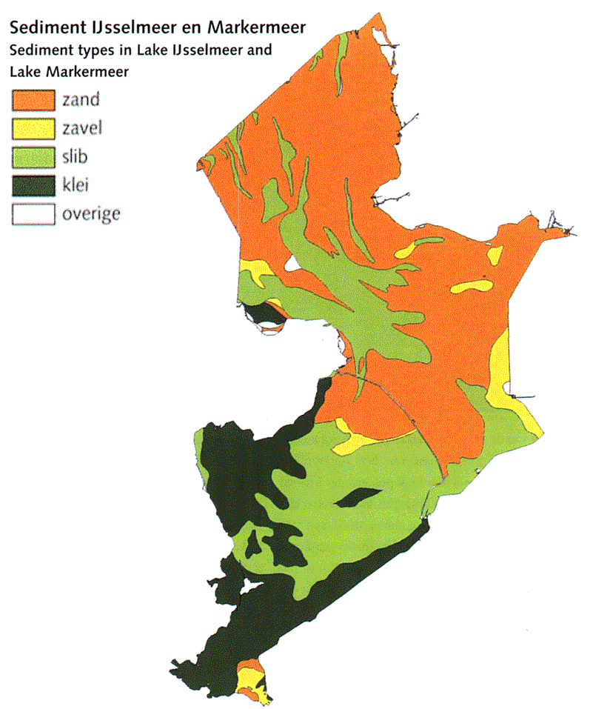 | 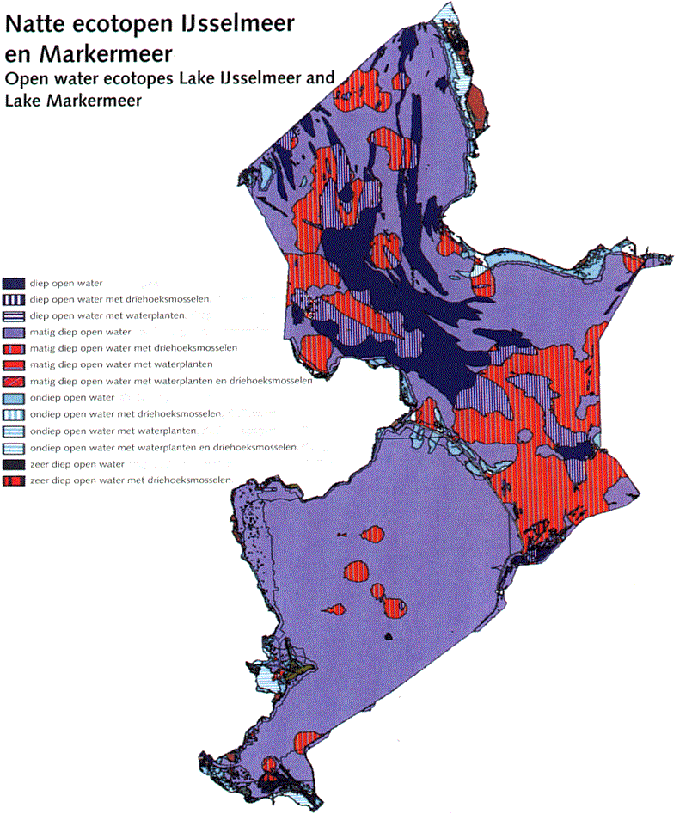
Fig. 13 Sediment en natte ecotopen in IJsselmeer en Markermeer

Binnendijks
De binnendijkse kleigebieden hebben nog geen hoge ecologische waarde. Van de ca. 157 plantengemeenschappen die in de Flevopolders zijn geregistreerd, zijn in het plangebied 3 aanwezig (Alterra). De grootste potenties liggen aan de rand van de polders binnen- en buitendijks. De zand- en zavelbodem tussen het Muider- en Almeerderzand in Fig. 13 links onder, zet zich voort in het nieuwe land. Een expert op het gebied van de vegetatie van de IJsselmeerpolders, Bremer, schreef ten behoeve van het advies:

‘Aan de dijkbinnenzijde komt noordelijk van het Muiderzand zand aan de oppervlakte, die met een zone lichte zavel overgaat in zware zavel. Bij een stedelijke ontwikkeling nabij Almere is het – denk ik als geheel ongevraagd advies – van belang om aan de dijkbinnenzijde een ecologische zone te behouden. Een dergelijke zone is al gelegen tussen Oostvaarderplassen en Lepelaarsplassen, die naar het zuidwesten doorloopt via de Karrevelden, één van de laatste natuurontwikkelingsprojecten ingericht door de voormalige Rijksdienst voor de IJsselmeerpolders. Deze zone zou doorgetrokken moeten worden naar het Muiderzand. Voor genoemde zandige opduiking zou een botanische ontwikkeling interessant zijn (hier creëren van enig reliëf levert in Flevoland door de schelpenrijkdom al snel duinachtige vegetaties op, zie ook ‘Wilde planten in Oostelijk Flevoland (voorbeelden: Spijkven en Roggebotsplas). Waar de bodem uit zware zavel bestaat is een afwisseling van open water en moeras denkbaar, dus de voortzetting van de al bestaande ‘moeras-as’’.

Lokaal zeldzame waarden
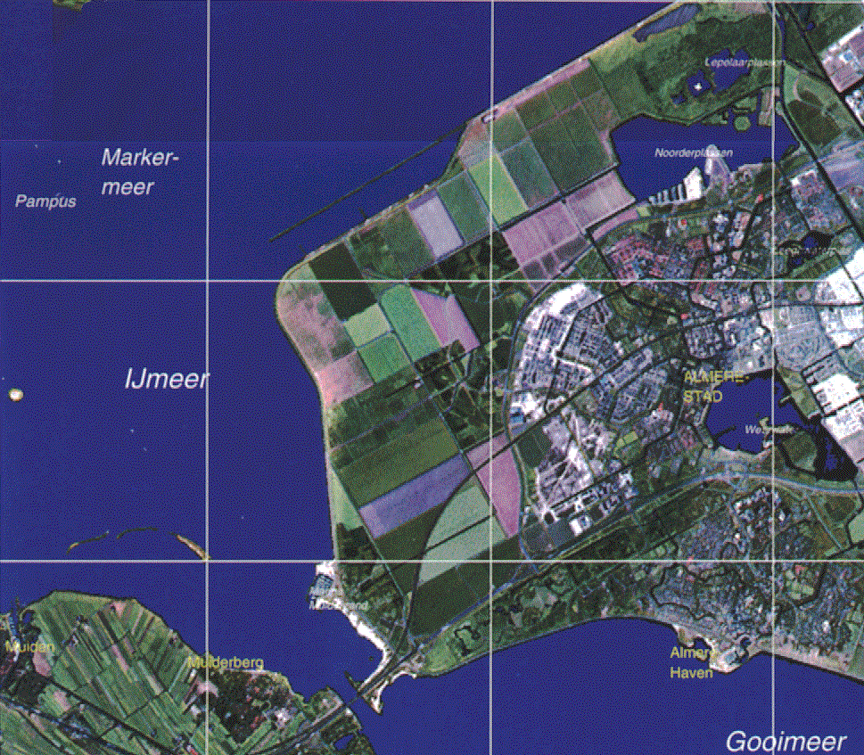 | Het zand en de zavel die volgens de bodemkaart aan de westzijde van het plangebied aanwezig is, heeft in geen van de visies een rol gespeeld. Het plangebied bestaat op de bodemkaart grotendeels uit ‘kalkrijke poldervaaggronden; lichte klei, profielverloop 5’ (Mn35A) met potenties voor kleimoeras, maar aan de westzijde ligt een gebied met ‘kalkhoudende vlakvaaggronden; matig fijn zand’ (Zn50A). De overgang van beide grondsoorten is op de satellietfoto duidelijk zichtbaar, waarschijnlijk als gebied waar de kwel aan de oppervlakte komt.  Nader onderzoek moet uitwijzen welke mogelijkheden deze grond voor natuurontwikkeling heeft. Zand en lichte zavel biedt kansen voor natuurontwikkeling, maar het is de vraag of moerassen daar altijd de meest belovende optie zijn.
Fig. 14 Zand en zavel op de satelietfoto

Zones langs de dijk
De ecologen van de gemeente Almere Spapens en Zwart merkten overigens op, dat een zone van 50m vanaf de dijksloot (een hectare per 200m) gereserveerd moet worden voor dijkverzwaring in verband met klimaatverandering. In de twee plannen lagen respectievelijk in het noorden en zuiden de assen met hoge dichtheid totaan de dijk. Zij doorsnijden verder de zone die door Bremer van belang wordt geacht. In één plan wordt het zavelgebied ten behoeve van drijvend wonen uitgegraven, in een ander plan doorsneden door een as met hoge dichtheid.

Kwel
Eén plan rekent aan de noord- en zuidzijde op kwel voor de vorming van kleimoerassen in de dunbevolkte delen van het plan. Op de locatie Pampus kan de kleilaag echter 2m dik zijn. Daar dringt de kwel niet uit zichzelf doorheen (waarschijnlijk ook zichtbaar op de satellietfoto), de kwel houdt de bovenliggende klei slechts van onder nat, zodat bodemrijping wordt belemmerd, een bekend verschijnsel in de Flevopolders (mondelinge mededeling van Bremer, Provincie Overijssel). De kweldruk wordt meestal gemeten in sloten die door de kleilaag heen gegraven zijn. Zulke metingen geven dus een verkeerd beeld van de gemiddelde situatie. Farjon (Alterra), die de kwel heeft geconstateerd, vermoedde desgevraagd wel een goede waterkwaliteit, omdat het kwelwater naast de gewone polderkwel uit het IJmeer deels afkomstig is uit de Utrechtse Heuvelrug. Ook deze kwelwaterkwaliteit vergt nader onderzoek. Een belangrijke ecologische potentie in één van de plannen genoemd, maar in principe voor alle plannen toepasbaar: de comparimentering van waterpeil en –beheer.

Een Europees natuurdoeltype of een lokale diversiteit
Hier doet zich een belangrijk dilemma voor tussen het Europees en het lokaal belang.
Moet men ten aanzien van de natuurontwikkeling ter plaatse alleen afgaan op het Europese natuurdoeltype van de kleimoerassen? Men kan ook de lokale potenties als zavel en de komende stedelijke omgeving voor meer soortenrijke natuurvormen in de beschouwing betrekken. Riet is een nationaal algemeen gewas en zijn zuiveringspotenties in helofytenfilters worden overschat. Ten aanzien van de natuurontwikkeling van kleimoerassen op de klei en duinachtige op de zavel is uitgebreide literatuur aanwezig. Voor beide komt Londo tot de aanbeveling dat aanleg met reliëf de natuurontwikkeling ten goede komt. Waarschijnlijk zal daarmee door afstroming plaatselijke humusvorming in de valleien ontstaan zodat men niet enkele generaties hoeft te wachten op de overgang van het relatief arme kleimoeras in de soortenrijkere vorm van het veenmoeras. Bovendien krijgt daardoor de aanwezige kwel beter toegang tot de oppervlakte.

Buitendijks bouwen

Binnendijkse natuur
Alle visies gaan uit van buitendijks bouwen om binnendijks ruimte te sparen voor natuur.
Impliciet geeft men dus plaatselijk en op lange termijn voorrang aan meer verschillende organismen dan de nu Europees kwantitatief belangrijke vogels en het water.
Bouwen is open ruimte aantasten, is het niet in de breedte, dan is het wel in de horizonvervuilende hoogte. De vraag is alleen welke open ruimte: op het land of in het water, hier of elders. Ook het stiltegebied van centraal Flevoland loopt gevaar. Zwaarwegende argumenten van historie, beeldkwaliteit en een klein aantal zeilers, pleiten tegen verdere aantasting van onze grootste binnenwateren, maar er zijn nauwelijks ecologische argumenten.

Buitendijkse compartimentering
Verdere compartimentering van het IJmeer of Markermeer met eilanden en vooroevers, of zij nu door mensen bewoond zijn of onbewoond, is zelfs in vrijwel alle opzichten ecologisch gunstig. De kleinere schaal is meer in overeenstemming met het historische beeld van een oorspronkelijk vlechtende delta met meren, moerassen en eilanden, even zovele specifieke rust-, rui- en broedplekken en wisselend bijzondere omstandigheden voor dieren en planten. De Vechtplassen, de Oostvaarderplassen en het Friese en Overijsselse Merengebied bewijzen wat dit ecologisch en ook recreatief betekent. Bij verdergaande compartimentering zou de wind minder vat krijgen op het Markermeer, het slib zou minder opwervelen, zodat de driehoeksmossel zich herstelt, de lichttoetreding verbetert, de waterplanten zich uitbreiden op de kale woestijn die de bodem grotendeels en in tegenstelling tot het rijke IJsselmeer met zijn sterk geaccidenteerde bodem nu is.

Het Markermeer
Ecologisch gezien zijn van het Marker- en IJmeer alleen de zachte randen, de vooroevers, het (ondiepe) water tot enkele honderden meters uit de kust (de straal van de meeste vogel- en vleermuisterritoria) en het leven rondom de mosselbanken interessant. Het IJsselmeerproject van Lely heeft de ondiepten benut, de diepten zijn overgebleven, het Enkhuizer Zand uitgezonderd. Dit blijkt duidelijk uit de klassieke dieptekaart van Lely. Deze rest is in het Markermeer bij gebrek aan differentiatie slechts een door opwervelend slib geteisterd, en daardoor haperend produktieapparaat van algemene soorten zwemmend boven een eindeloze slibvlakte.

Vooroevers en buitendijkse eilanden
Alle visies voorzien in vooroevers en buitendijkse eilanden, waarvan er telkens één door mensen bewoond zal worden. Daardoor blijft in de kwelzone achter de dijk in alle voorstellen meer ruimte voor nieuw water en moeras naar het voorbeeld van de Oostvaardersplassen. Over de civieltechnische aard van de eilanden worden geen voorstellen gedaan, zodat wij daaromtrent vooronderstellingen moesten doen. Als wij moeten aannemen dat het nieuwe polders zouden moeten worden, scherp begrensd door dijken, dan vermoeden we dat de buitendijkse eilanden niets zullen bijdragen aan de ecologische waarde van het IJ- of Markermeer. De harde randen zouden meer wind en waterdynamiek opleveren en het effect van compartimentering die in de Gouwzee zulke opmerkelijk positieve effecten heeft (waterplanten), teniet doen. Zij sparen binnendijkse ruimte, maar bezetten in twee visies één van de weinige grote mosselbanken die het Markermeer nog rijk is, zonder daar iets anders tegenover te stellen dan enkele eilanden zonder detaillering van het talud. Dat neemt niet weg dat de spreiding van de driehoeksmossel zo dynamisch is, dat ook voorspellingen over een ongewijzigde situatie hachelijk zijn.

Zacht glooiende oevers
Wanneer zij echter worden uitgevoerd als opgehoogde eilanden met zand uit het Markermeer, dan hebben zij stellig een belangrijke waarde in de randen en ondiepten die zich daarvóór uitstrekken. Hun taluds moeten dan zorgvuldig en in samenhang met een reeds beoogd, meer natuurlijk peilbeheer in het Markermeer worden vormgegeven. Dit is echter niet het enige.

Werk met werk maken door zandwinning
Het is denkbaar dat met de enorme zandwinningsoperatie die voor zulke eilanden bij deze diepten noodzakelijk is, werk met werk gemaakt kan worden. Dit is het geval wanneer loodrecht op de slibverplaatsing een lineair afwisselend reliëf in de homogene bodem van het Markermeer wordt uitgegraven, inplaats van grote, diepe dode zandwinningsputten. De dalen kunnen dan als slibvang en de ruggen, eventueel met harde aanhechtingsmogelijkheden verrijkt, als nieuwe vestigingsplaats voor mosselen op het blootkomend zand dienen. Deze mogelijkheid vergt nader onderzoek.

Een halt aan de slibverplaatsing
In Fig. 15 is het slibverplaatsingsmodel van Van Duin (1992) gemonteerd. De pijltjes geven de richting van de verplaatsing.
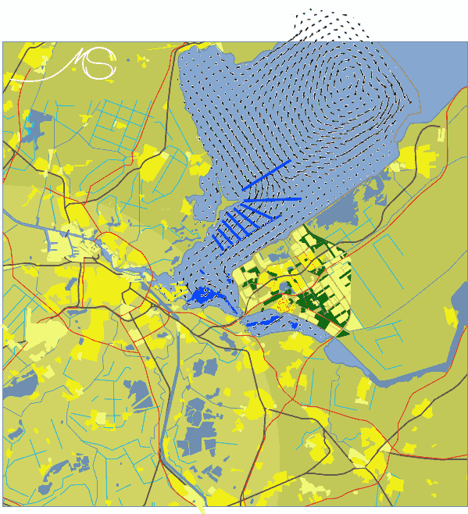 | Uit dit model kunnen voorstellen worden afgeleid die de produktiviteit én verscheidenheid van het Markermeer kunnen verhogen. Er zijn daartoe met blauwe lijnen nieuwe diepten getekend, loodrecht op de verplaatsingsrichting. Eerst wordt in dit voorstel slib en klei weggebaggerd en gedeponeerd vóór de plaats waar de eilanden moeten komen, maar achter de huidige vaargeul die evenwijdig aan de dijk loopt als beginnend talud. Vervolgens wordt het zand gewonnen voor de nieuwe buitendijkse eilanden zelf.  Een dergelijk project heeft waarschijnlijk een eigen natuurtechnische waarde voor het Markermeer, ook als geen van de eilanden als woonmilieu voor mensen wordt ingericht.  Het is een voorinvestering, te vergelijken met de aanleg van bossen in Zuidelijk Flevoland.  Deze niet nader onderzochte vooronderstelling lag ten grondslag aan de inschatting van ecologische effecten van de visies, omdat zij de vraag naar lokaal gevarieerde natuur en Europees produktief water beide spaart.
Fig. 15 Maatregelen tegen slibverplaatsing

Compensatie van Europese natuurwaarden
Buitendijks bouwen op een driehoeksmosselbank heeft zonder genoemde condities een direkt negatief effect op de Europees kwantitatief belangrijke aanwezigheid van Kuifeend en Toppereend. Hun aandeel van de Europese populatie in het Markermeer en in het hele IJsselmeergebied zou naar schatting kunnen dalen met 1%. Dit effect kan echter meer dan gecompenseerd worden door de wijze van aanleg en zandwinning. Daarmee krijgen ook andere soorten waarvoor Nederland een mondiale verantwoordelijkheid heeft, nieuw leefgebied. De nationale kwaliteit van het IJsselmeergebied is naar de voorkeur van zijn gevleugelde bezoekers te oordelen open, niet noodzakelijk groot water, rietvegetaties, ruigten, graslanden en stiltegebieden. De stilte zal verstoord worden, maar in de overige kwaliteiten kunnen alle visies beter voorzien dan de huidige staat. Stedelijke gebieden worden ook door verschillende Europees belangrijke vogels bezocht.

Natuur op het land
De visies voorzien echter op het land in ecologisch relevante ideeën voor verschillen in waterpeilbeheer, autoloze buurten, mogelijk met een op het water georiënteerde stedelijke organisatie, zoals in het dicht bebouwde Venetië, een ecologische verbinding tussen de Oostvaardersplassen en het Almeerderzand. Het aanbrengen van reliëf op de schaars aanwezige zandgrond en in de bodem van het Markermeer, kan daaraan worden toegevoegd. Daarmee wordt een zeldzaam amfibisch woonmilieu mogelijk, dat in al zijn overgangen naar duinen, moeras en ruigten ecologische potenties heeft. Men moet zich afvragen in hoeverre men aan de eigen aard van een homogeen Europees zeldzaam binnen- en buitendijks zeekleilandschap overal voorrang wil verlenen. Het beschikbare zand en het stedelijke landschap wijkt af van een kleimoeras. Er zijn groeiende eigen ecologische waarden op het nieuwe land en in de steden van nu, die men kan bevorderen als men plaatselijk nationaal gebiedsvreemde organismen accepteert als natuur. De Driehoeksmossel uit verre streken is immers ook in dank aanvaard.

Nieuwe ecologische milieus
Uit het grondgebruiksoverzicht op is af te lezen dat in de plannen respectievelijk 6, 4 en 6 voor Almere en omgeving nieuwe en binnen de wijk onderling verschillende woonmilieus worden voorgesteld. Zij zijn in de rapporten van de bureaus toegelicht in schetsen en beelden die niet toelaten er in detail ecologische conclusies aan te verbinden zonder uitgebreide vooronderstellingen van uitvoering, inrichting en ecologisch beheer aan te nemen. De woonmilieus zijn in één plan het meest onconventioneel voorgesteld, in een ander plan zijn zij het meest verschillend en een derde plan vooral op veelbelovende segmenten in de woningmarkt georiënteerd.

Evaluatie

Zeldzaamheid en vervangbaarheid van eenheden ter grootte van een buurt

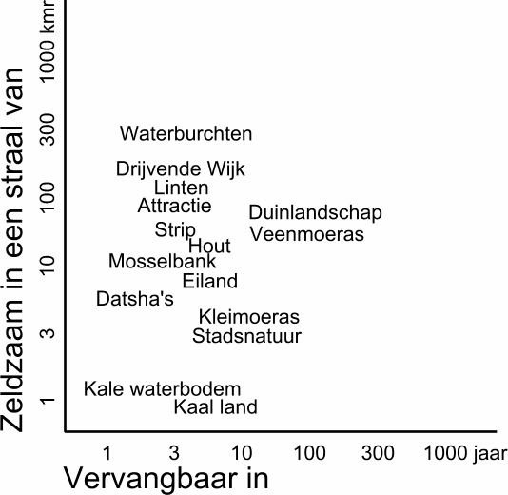 | Door de componenten van de plannen in ter groote van een buurt in tijd en ruimte te plaatsen, kan men de zeldzaamheid van hun componenten per schaalniveau afwegen tegen de periode die nodig is om het woonmilieu of ecosysteem te laten ontstaan, de vervangbaarheid.  Door de vermenigvuldiging van beide ontstaat een waarderingsschaal waarmee menselijke artefacten en ecosystemen tegen elkaar kunnen worden afgewogen. In Fig. 16 wordt een beeld van deze factoren gegeven met namen die door de ontwerpers bedacht zijn.  Gebouwde voorzieningen staan voornamelijk links in het beeld (1-10 jaar), volgroeide ecosystemen rechts. De vervanging van ecosystemen kost over het algemeen meer tijd dan van gebouwde voorzieningen (3-300 jaar). Zij staan dus rechts in het beeld. Kleimoeras kan snel ontstaan, veenmoeras en duinlandschap kosten veel meer tijd.
Fig. 16 Zeldzaamheid en vervangbaarheid

Kale waterbodem en kaal land
Het minst zeldzaam in Pampus is kaal land en kale waterbodem. Water is in laag Nederland snel te maken door eenvoudig land onder water te laten lopen. Het omgekeerd realiseren van kaal land uit water kost meer tijd. Hetzelfde geldt voor een eiland, al zijn eilanden van de in de verschillende visies bedoelde omvang zeldzamer. De eerstvolgende eilanden zijn IJburg en Marken op 10km afstand. Het wilde wonen in zeer lage dichtheid (Datsha’s) is zeldzaam in Almere, maar relatief snel te vervangen. Iets meer tijd kosten luxueuze buurten met lage dichtheid.

Zeldzaamheid is locatiegebonden
Over de positie van woonmilieus en ecosystemen in dit schema dient uiteraard nader gediscussieerd te worden. Hun positie is ook veranderlijk en aan de lokatie Pampus gebonden. Zodra elders dezelfde objecten gerealiseerd worden verandert immers de zeldzaamheid. Honderd kilometer verderop ligt de schaalgelede zeldzaamheid anders. Niettemin wordt de hier gegeven waardering ten behoeve van dit rapport nader uitgewerkt.

Ecologische waardering
Wanneer men de zeldzaamheid en vervangbaarheid met elkaar vermenigvuldigt, ontstaat een zuiver ecologische waardering. Daaraan moeten uiteraard nog functionele en financiële waarderingen worden toegevoegd.

Schatting ecologische waarde van plancomponenten voor de locatie Pampus | Zeldzaam in km straal | Vervangbaar in jaren | produkt (ecologische waarde)

Water
Nieuw land | 1 | 5 | 5
Begroeide waterbodem | 10 | 3 | 30
Mosselbank | 10 | 5 | 50
Nationale zeillocatie | 100 | 30 | 3000
Internationale Vogelhabitat | 1000 | 30 | 30000

Land
Nieuw water | 3 | 1 | 3
Grasland | 1 | 1 | 1
Akkerland | 3 | 1 | 3
Buurtpark | 1 | 3 | 3
Wijkpark | 1 | 5 | 5
Stadspark | 3 | 10 | 30
Integrale stadsnatuur | 3 | 30 | 90
Bos | 1 | 30 | 30
Kleimoeras | 10 | 10 | 100
Veenmoeras | 30 | 100 | 3000
Duinlandschap | 100 | 30 | 3000
Dijkbinnenzone | 100 | 30 | 3000

Stad
Linten | 10 | 3 | 30
Dijkbuurt | 10 | 5 | 50
Eilandbuurt | 10 | 5 | 50
Strip | 10 | 3 | 30
Houtbuurt | 10 | 10 | 100
Themapark | 100 | 3 | 300
Datsha | 100 | 3 | 300
Drijvende buurt | 100 | 3 | 300
Waterburchten | 300 | 3 | 900

Deze ecologische waarden zijn weer met het in de plannen beschikbare oppervlak vermenigvuldigd in een tabel die de plannen een nummerieke score gaf.

Nader onderzoek
Ten tijde van bovenstaande evaluatie (2001) was veel onbekend. Mogelijk is op veel vragen die aan die evaluatie werden toegevoegd inmiddels antwoord beschikbaar. Niettemin wordt de opsomming van toen hier pro memorie herhaald.

Verder te ontwikkelen criteria voor zeldzaamheid en vervangbaarheid
De bepaling van zeldzaamheid was een educated guess en niet met de topografische kaart in de hand gecontroleerd. Dit zou moeten gebeuren door een inventarisatie van vergelijkbare ecosystemen en woonmilieus in de omgeving. De plaatselijke zeldzaamheid van een soort, populatie, gemeenschap, ecosysteem of artefact kan worden uitgedrukt in de afstand tot de eerstvolgende x voorbeelden in de omgeving. Als het criterium voor zeldzaamheid x gelijk is aan één, dan is dit dus de afstand tot het eerstvolgende voorbeeld in de wijdere omgeving.
Ook de bepaling van vervangbaarheid was een educated guess die niet gecontroleerd is aan de hand van ecologische gegevens en gegevens op het terrein van het bouwmanagement.

Aannames die verder moeten worden onderzocht
Bij de bepaling van de ecologische effecten van de drie plannen zijn verschillende aannamen gedaan die nader onderzoek vergen:

- de door Bermer gesignaleerde potenties van het zand en de zavel aan de westzijde van het plangebied;
- de potenties van de kleilaag voor het ontstaan van kleimoeras aan de noord- en zuidzijde van het plangebied en de toegankelijkheid en kwaliteit van de daar aanwezige kwel;
- de mogelijkheid de zandwinning voor buitendijkse wooneilanden zo uit te voeren dat de kwaliteit van het Markermeer belangrijk verbetert.

Afweging van mondiaal, continentaal, nationaal en lokaal belang
Het ecologisch potentieel van Markermeer is dalende, dat van het nieuwe land is stijgende. De waardering voor beide hangt af van het belang dat men hecht aan de mondiale, Europese, nationale en lokale zeldzaamheid van alle of slechts van sommige dieren en planten waarvoor wij gezien hun mondiale verspreiding verantwoordelijkheid dragen.

Beelden van zeldzame woonmilieus
Voor het plan Pampus
hebben de visies waardevolle beelden voor verdere planontwikkeling opgeleverd vanuit eisen die de woningmarkt stelt, de recreatie of de natuur. Deze beelden betreffen voor Almere zeldzame woonmilieus zoals Linten, exclusieve woonbuurten bij het bos, Strippen in het riet, Datcha’s in de droge en natte natuur, grote Wooneilanden, kleinere collectief te bewonen Waterburchten, buurten met individuele drijvende woningen. Zulke waterbuurten zijn lokaal, nationaal en internationaal zeldzaam. Zij zouden de hier vereiste dichtheid kunnen halen door meer expliciete stedelijke organisatie ter benutting van het water als infrastructuur (blusboot, watertaxi).
Al deze woonvormen kunnen ecologisch functioneren. Dit is echter afhankelijk van zoveel maatschappelijke of fysieke omstandigheden, dat zonder een provinciaal en gemeentelijk kader verdergaand ecologisch onderscheidende uitspraken arbitrair zouden zijn.

Algemeen toepasbare principes
De waarde van de verschillende visies bestaat vooral uit ideeën die ook in andere plannen kunnen worden toegepast en dus niet plan-onderscheidend zijn. In alle visies komen bewoonde en onbewoonde eilanden voor. Een belangrijke suggestie is verschillende waterpeilen te bevorderen. Een andere suggestie is slibberging naar het voorbeeld van het slibdepot IJsseloog in het Ketelmeer met grondwinst en een mogelijk positief ecologisch effect in de wijde omgeving. Zulke onderstellingen vergen nadere studie.

Civieltechnische consekwenties
De aanleg van eilanden zonder scherpe grenzen (geen bedijkte polders), maar flauwe taluds met natuurlijke bodem, eventueel plaatselijk verhard, of deze nu door mensen bewoond worden of niet, heeft grote ecologische potenties en doet recht aan het historische natuurbeeld van een vlechtende Delta met grote randlengte. Compartimentering van het Markermeer in kleinere wateroppervlakken komt het zelfreinigende vermogen ten goede, zoals in de Gouwzee bewezen, ontneemt de wind zijn slib-opwervelende kracht en schept recreatieve mogelijkheden zoals eveneens bewezen in het Friese-Merengebied en de Vechtplassen.

De grote financiële konsekwenties van de aanleg eilanden kunnen waarschijnlijk worden gedeeld met ingrijpende civieltechnische werken die beogen het relatief dode Markermeer door slibvang meer levensvatbaar te maken dan nu. Het is de moeite waard hiernaar nader onderzoek te doen.
Aangezien de eventuele verbindingen door het IJmeer in de visies worden ontkend of ondergronds gesitueerd, zijn zij niet aan de orde geweest, howel zij cruciaal zijn voor de verdere ontwikkeling van Almere.

Diversiteit van produktie en dienstverlening

De diversiteit van bedrijven in Almere
De aanwezige en nog te verwachten bedrijvigheid in Almere is cruciaal object van een ecologische ambitie in haar schaalsprong. De bedrijvigheid bepaalt de input en output van het systeem, heeft grote invloed op het ecologische imago van de gemeente en is bron van haar economische mogelijkheden.
De auteur van deze verkenning is niet bekend met de bedrijvensamenstelling van Almere, het gemeentelijke beleid dienaangaande en de mogelijkheden om daarin uit een oogpunt van ecologie selectief en stimulerend te zijn. Om op dit gebied in te zien waar ecologisch kansen liggen zijn anderen meer bevoegd. Niettemin worden hier vanuit het voorgaande enkele opmerkingen gemaakt.

De scheiding van wonen en werken
De toenemende overlast die bedrijven in de vorige eeuwen in de woonomgeving veroorzaakten heeft geleid tot een stedebouwkundige scheiding van wonen en werken op een schaal die eventuele synergie tussen beide onmogelijk maakt. Deze was al en wordt nog steeds aangetast door verdergaande specialisering. Toegenomen en toenemende specialisatie is de diepere oorzaak van mobiliteit. Men kan met een specialistisch beroep niet overal een baan krijgen, maar iedere heeft ook specifieke woonwensen die niet overal beschikbaar zijn, zeker als er weinig woningen leeg staan. Het komt dan ook nog slechts sporadisch voor, dat men in de buurt van zijn werk kan wonen. Tot in het begin van de vorige eeuw brachten werkplaatsen in de woonomgeving echter ook een bepaalde belevingswaarde met zich mee en een bewustzijn van produktievormen buiten de woning en het eigen beroep. De nog beperkte diversiteit van maatschappelijke en economische functies kwam tot uitdrukking in de diversiteit van bebouwing, inrichting en beplanting.

De arbeidsketen tussen mens en natuur is buiten het zicht van de burgers gekomen
De oorsprong van produkten die men in de winkel koopt ontgaat echter de huidige consument. De groentenboer is geen boer meer. Kinderen hebben in de woonomgeving van hun jeugd geen andere referentie voor beroepskeuze dan hun ouders, hun onderwijzers, de winkeliers die zij ontmoeten, de schilder die hun huis verft en de buschauffeur die zij in werktijd meemaken. De smit en de timmerman zijn verdwenen, de bakker en de slager zijn geen ambachtslieden meer. De arbeidsketen die de winkel met de natuur en zijn grondstoffen verbindt is lang geworden en op onaantrekkelijke bedrijfsterreinen buiten de belevingswereld van de burgers geraakt, zodat men ook geen verantwoordelijkheid kan voelen voor de produktieketens die men consumerend stilzwijgend benut. Tussen scholen en bedrijven ligt een taak om de inzichtelijkheid van de economische structuur waarvan iedere burger deel uitmaakt te herstellen, te begrijpen waar de krant over schrijft. Maar als de wereld buiten, de ruimtelijke ordening van bedrijven geen mogelijkheden biedt om de verbondenheid met de eigen stad en zijn bedrijvigheid door direkte inzichtelijkheid te vergroten blijft dat papieren leerstof.

De ruimtelijke ordening van bedrijven
De overlast van bedrijven is door het milieubeleid en door de overgang naar een meer door dienstverlening gedomineerde economie sterk verminderd en daarmee neemt die reden om wonen en werken te scheiden af. De gewoonte is echter gebleven en er zijn andere redenen om de productie en dienstverlening op bedrijfsterreinen te concentreren bij gekomen. Het gaat dan vooral om aan- en afvoer van materiaal, personeel, leveranciers en klanten die veelal niet in een woonwijk getolereerd worden, ook al is de verkeersintensiteit van woonstraten zelfs bij minimale dimensionering nog geen procent van hun capaciteit. Bovendien hebben bedrijven andere behoeften dan bewoners en die kunnen gebundeld worden in collectieve voorzieningen op bedrijventerreinen. Toch is het telkens weer de moeite waard te onderzoeken welke bedrijven zich tot menging met wonen, winkelen of zelfs recreëren lenen. Bepaalde voorzieningen zoals parkeerplaatsen die een aanzienlijk deel van de openbare ruimte beslaan (50%?), overdag in woongebieden en ’s-nachts op bedrijfsterreinen onbezet zijn, kunnen door wonen en werken gedeeld worden. Welke bedrijven lenen zich daartoe?

Schaalvergroting en -verkleining
De globalisering van onze economie leidt in eerste instantie tot fusies en schaalvergroting van bedrijven, maar vervolgens ook weer tot onderverdeling in kleinere vestigingen (meer in de buurt van geschikt arbeidspotentieel, leveranciers en consumenten), afstoting van bedrijfsonderdelen en uitbesteding van taken waarin in kleinere bedrijven een nieuw bestaan vinden. Een en ander wordt mogelijk gemaakt door een toenemend geautomatiseerde logistiek van op elkaar afgestemde leveringen. De automatisering maakt ook thuiswerken mogelijk en dat wekt wellicht een vraag naar kleinschaliger collectieve voorzieningen voor thuiswerkers in de woonomgeving. Er is reden om aan te nemen dat deze dynamiek van schaalvergroting en -verkleining zal stabiliseren naarmate de globalisering haar grens nadert: die van de planeet. Sassen constateert een concentratie in enkele metropolitane gebieden van bedrijfsmanagement, financiële en andere diensten die de grens van hun globalisering hebben bereikt. Vanuit deze concentraties worden productie en dienstverlening wereldwijd herverdeeld. De uitbreidende golfbeweging die voortdurende reorganisaties teweegbracht heeft nu een vast einde gekregen van waaruit de positie van knopen en buiken in de snaar van de wereldeconomie een vastere plaats krijgen.

Differentiatie van bedrijfsterreinen
Nader onderzoek moet uitmaken of deze ontwikkeling een meer gedifferentieerde schaalgeleding in de grootte van bedrijfsterreinen mogelijk kan maken op verschillende afstanden van de woning naar analogie van de standaardgroenstructuur SGS (zie blz. 9) om het werken schaalgeleed dichter bij het wonen te brengen. Dat is winst voor de fysieke diversiteit en identiteit van woonmilieus in relatie met de biodiversiteit. Men zou dan van een standaardbedrijfsstructuur (SBS) kunnen spreken waarvan de afwijking het bedrijfsprofiel (de economische identiteit) beschrijft, dat elke stad afzonderlijk typeert.
De nu bestaande bedrijfsdynamiek vereist een bedrijfsflexibiliteit voor uitbreiding en inkrimping die leidt tot overmaat op bedrijfsterreinen met weinig zorg voor hun ruimtelijke kwaliteit. De gebouwen staan letterlijk en figuurlijk los van elkaar. Die gewenste flexibiliteit in de tijd kan echter ook door ruimtelijke keuzevrijheid geboden worden, een lokaal schaalgelede verscheidenheid in grootte, locatie en facilitering van bedrijfsterreinen waartussen bedrijven kunnen verhuizen naar gelang hun ontwikkeling. Zodra hun omvang een cantine rechtvaardigt, is er ook een bedrijventerrein met een collectieve bedrijfscantine.

Het belang van bedrijfsterreinen voor biodiversiteit
Dat neemt niet weg, dat de overmaat op bedrijfsterreinen gezorgd heeft voor braakliggend land met een stedelijke biodiversiteit die men veeleer in parken of natuurgebieden zou verwachten (zie Fig. 16).

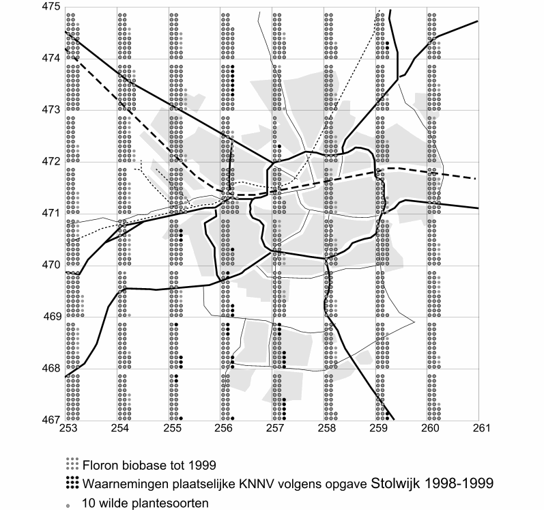 | 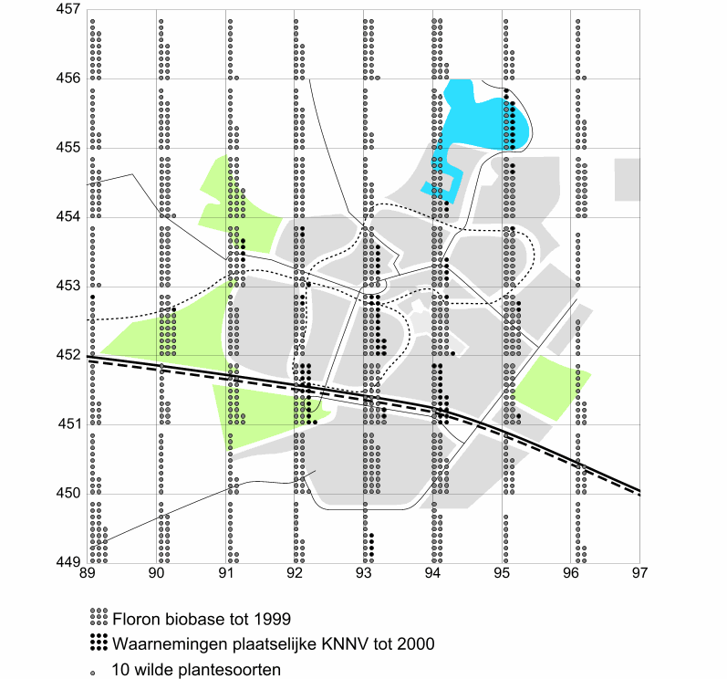
Fig. 17 Aantal plantensoorten per kilometerhok in Enschede en Zoetermeer
Het grootste aantal plantensoorten in steden vindt men soms contra-intuïtief bij bedrijfsterreinen en verkeersknooppunten met taluds waarop weinig honden worden uitgelaten. Ook bij schaalgeleding naar kleinere bedrijfsterreinen zal men braakliggend terrein overhouden dat door het bedrijfsleven wordt betaald. Door kleinere bedrijfsterreinen dichter bij de woning te brengen zal ook meer zorg besteed worden aan hun inrichting.

Het gangbare milieubeleid en ARBO-wetgeving
Het bestaande milieubeleid blijft een belangrijke push-factor waardoor meer innovatieve pull-factoren bestaansrecht krijgen. Nog steeds worden bedrijven onder invloed van die push-factor schoner en onder invloed daarvan treffen zij voorzieningen die met andere bedrijven in dezelfde branche op bedrijfsterreinen kunnen worden gedeeld. Waar die mogelijkheden liggen vergt meer gedetailleerd bedrijfskundig onderzoek. Men kan denken aan warmte-krachtkoppeling, specialistische afvalverwerking, kinderopvang, scholing, medische zorg enzovoort. Gemeenten die pro-actief zulke voorzieningen op bedrijfsterreinen treffen hebben een vestigingsvoordeel. Zij verliezen het imago van louter vergunningverlener en controleur. Het vereist echter dat het tij van uitverkoop van gemeentelijke professionals wordt gekeerd. Men kan dit niet uitbesteden aan bedrijven die de ins en outs van de locatie niet als hun core business beschouwen.

Cascades op bedrijfsterreinen
Het ideaal van bedrijven die elkaars afval(warmte) gebruiken is vaak vastgelopen op de langlopende verplichting daartoe in contracten. Het klassieke voorbeeld is gebruik van warmte uit Rijnmond voor de kassen in het Westland. Toch moet ook de almaar toenemende specialisering in produktie, dienstverlening en milieumaatregelen nieuwe mogelijkheden bieden tot zulke deelintegraties.

Het sluiten van minerale kringlopen: Afval=Voedsel
Misschien zijn de mogelijkheden binnen een branche of bedrijfskolom groter. McDonough & Braungart vormen een lichtend voorbeeld van een ingenieursduo dat zulke mogelijkheden met inlevingsvermogen in het bedrijf aan het licht brengt. Wellicht kan hun adviesbureau een vestiging in Almere aangeboden krijgen.

Bouw
Met betrekking tot de bouw moet men bedenken dat uit de veelheid van energiebesparende maatregelen die daarin nu zijn voorgesteld en uitgevoerd er waarschijnlijk één zal overblijven. Bij de te verwachten zonne-waterstof economie en een warmer klimaat kan uiteindelijk alleen een combinatie van isolatie, photo-voltaïsche opwekking, warmtepomp en seizoenopslag duurzaam overblijven. Het is aan te bevelen daarop vooruit te lopen. Dit vergt de technisch verdergaande ontwikkeling van warmte- en koudeopslag en een bijdrage aan de vergroting van de markt voor photo-voltaïsche opwekking en warmtepomp-systemen. Met dezelfde apparatuur en weinig elektriciteit kan immers airconditioning bij een hoge elektriciteitsopbrengst in de steeds warmere zomer koude produceren en daarmee warmte opleveren die weer in de winter wordt benut. Met name de warmte-koude-opslag in de Flevopolders is een ecologisch-technisch probleem dat nader onderzoek vergt.
Een tekort aan de betrekkelijk natuurlijke bouwmaterialen ligt niet voor de hand gezien de overmaat aan alternatieven die een veel grotere aarde biedt, als men de schaarse mineralen ontziet. De aanhoudende toepassing van ecologisch en gezondheidstechnisch schadelijke bouwmaterialen is een probleem dat onder voortdurende druk van het milieubeleid beter in de chemische industrie dan in de bouw kan worden opgelost.

Ruimtelijke kwaliteit van bedrijfsterreinen en –gebouwen
Om produktie en dienstverlening beter te integreren in de stad als geheel, moeten er geen bezwaren kunnen rijzen om naast een bedrijf te moeten wonen. Dit zou veeleer een aanbeveling voor het woonmlieu moeten zijn. Dat vereist een drastische verbetering van de ruimtelijke kwaliteit van mogelijk kleinschaliger bedrijfstereinen. De bedrijven die tot Almere worden toegelaten moeten bereid zijn een al te individualistische uitstraling van het bedrijfsgebouw op te geven om te kunnen passen in het stadsbeeld dat de gemeente op grotere schaal voor ogen heeft. Deel uit te kunnen maken van dat beeld zal vergoeden wat is ingeleverd.

Een markt voor tweedehands goederen
Tegen het stimuleren van een lokale markt voor tweedehands goederen bestaat bezwaar vanuit de plaatselijke middenstand wegens angst voor omzetvermindering. Deze angst kan worden weggenomen door alleen lokale aanbieders toe te laten. Daarmee bewerkstelligt een lokale overheid dat de lokale verdiensten ook lokaal inkomen zijn. Dat kan ter plaatse worden uitgegeven. Dit vergroot meso-economisch alleen de omloopsnelheid van het geld ter plaatse, al kan het een verschuiving in branches geven. Het tweede-orde effect daarvan is echter veelzijdig positief: werklozen kunnen een levensvervulling krijgen, er ontstaan nieuwe contacten, er kunnen nieuwe bedrijfjes ontstaan, nutteloze goederen krijgen een zinvolle bestemming bij veelal lagere inkomens zonder de milieubelasting van afval of nieuwe produktie, volle huizen raken leeg, zodat op langere termijn een kleiner ruimtegebruik voor ouderen denkbaar is.

Regionale taakverdeling
Om een duidelijke identiteit te krijgen in het stedelijke netwerk, moet een visie ontwikkeld worden omtrent de specifieke taak die een gemeente binnen dat netwerk wil vervullen. Daarin speelt het stedelijk bedrijfsprofiel een belangrijke rol. Door bepaalde bedrijfskolommen te faciliteren maakt men lokaal uitbesteden van bedrijfstaken mogelijk, zodat een ‘ecosysteem’ van bedrijven ontstaat.

Diversiteit van water en verkeer

De verscheidenheid van water
Het Nederlandse oppervlaktewater kent een ongekende verscheidenheid aan watervormen die de natuur op ideën brengt (zie Fig. 18).

SURFACE WATER
SALT |  | BRACKISH |  | FRESH
cur. | stag. | cur. | stag. | cur. | stag.
Oosterschelde, Waddenzee | Grevelingen, Veerse Meer | Haringvliet | Biesbosch | Uiterwaarden Maas  Uiterwaarden Rijn | IJsselmeer, Oostvaarders plassen
GROUNDWATER
Fig. 18 Watersoorten in Nederland
Het pleidooi voor compartimentering ooit door H+N+S benadrukt verdient aandacht uit het oogpunt van biodiversiteit in de polder. In de interferentie met andere netwerken kan een voor de noodzakelijke kunstwerken een kostenbesparende relatie gezocht worden.

Verdergaande scheiding van verkeerssoorten naar ritlengte en snelheid
Men kan in de toekomst een verdergaande schaalgelede scheiding van verkeerssoorten naar ritlengte en snelheid verwachten dan het gebruikelijke onderscheid tussen ‘weg’ en ‘snelweg’. Verkeer en vervoer over een langere afstand vraagt hogere snelheid, bredere rijstroken, minder afslagen en dus grotere maaswijdten. Een factor drie tussen de hiërachisch oplopende maaswijdten schijnt uit verschillende oogpunten een economisch optimum te zijn. Elke afwijking daarvan leidt tot hogere aanleg- en omrijkosten. Hieruit volgt een semi-logaritmische reeks.
Fig. 19 geeft daarvan een interpretatie met tien niveaus.

 | maaswijdte | netwerkdichtheid | ontwerpsnelheid | profielbreedte
 | km | km/km² | km/uur | m
continentale snelweg | 1000 | 0.002 | 190 | 140
fluviale snelweg | 300 | 0.007 | 170 | 120
nationale snelweg | 100 | 0.020 | 150 | 100
metropolitane snelweg | 30 | 0.067 | 130 | 80
snelweg | 10 | 0.200 | 110 | 70
stadssnelweg | 3 | 0.667 | 90 | 60
weg | 1 | 2.000 | 70 | 40
buurtstraat | 0.3 | 6.667 | 50 | 30
woonstraat | 0.1 | 20.000 | 30 | 20
woonpad | 0.03 | 66.667 | 10 | 10

Fig. 19 Tien soorten verbindingen op grond van ritlengte en ontwerpsnelheid
De profielbreedten en dichtheden bepalen de ecologische mogelijkheden.
Zo’n schaalgelede differentiatie zou het volgende internationale beeld kunnen oproepen.

Het Europese en nationale verkeersnetwerk
In Nederland ontmoeten uit het zuiden en oosten globaal evenwijdig aan de Europese kusten twee continentale hoge snelheids-lange afstands-assen elkaar (Oost-as en Zuid-as), waar zij via Nederlandse havens aansluiting krijgen op het verkeer door de lucht en over het water (zie Fig. 20).
Een niveau lager fungeert de Rijn-as als fluviale bissectrice, op 300km geflankeerd door de Seine-Somme as en de Elbe-as, alle loodrecht op de Noord-West Europese kust en evenwijdig daaraan met elkaar verbonden om de 300km (zie Fig. 20, ‘Kolenas’).
In en om Nederland sluit een raster van hoofdverbindingen op het oude land met een gemiddelde maastwijdte van 100km (0,02km/km²) aan op het continentale stelsel.
Zuid Friesland en het Zuiderzeegebied vormen een maas in dit netwerk (zie Fig. 21).

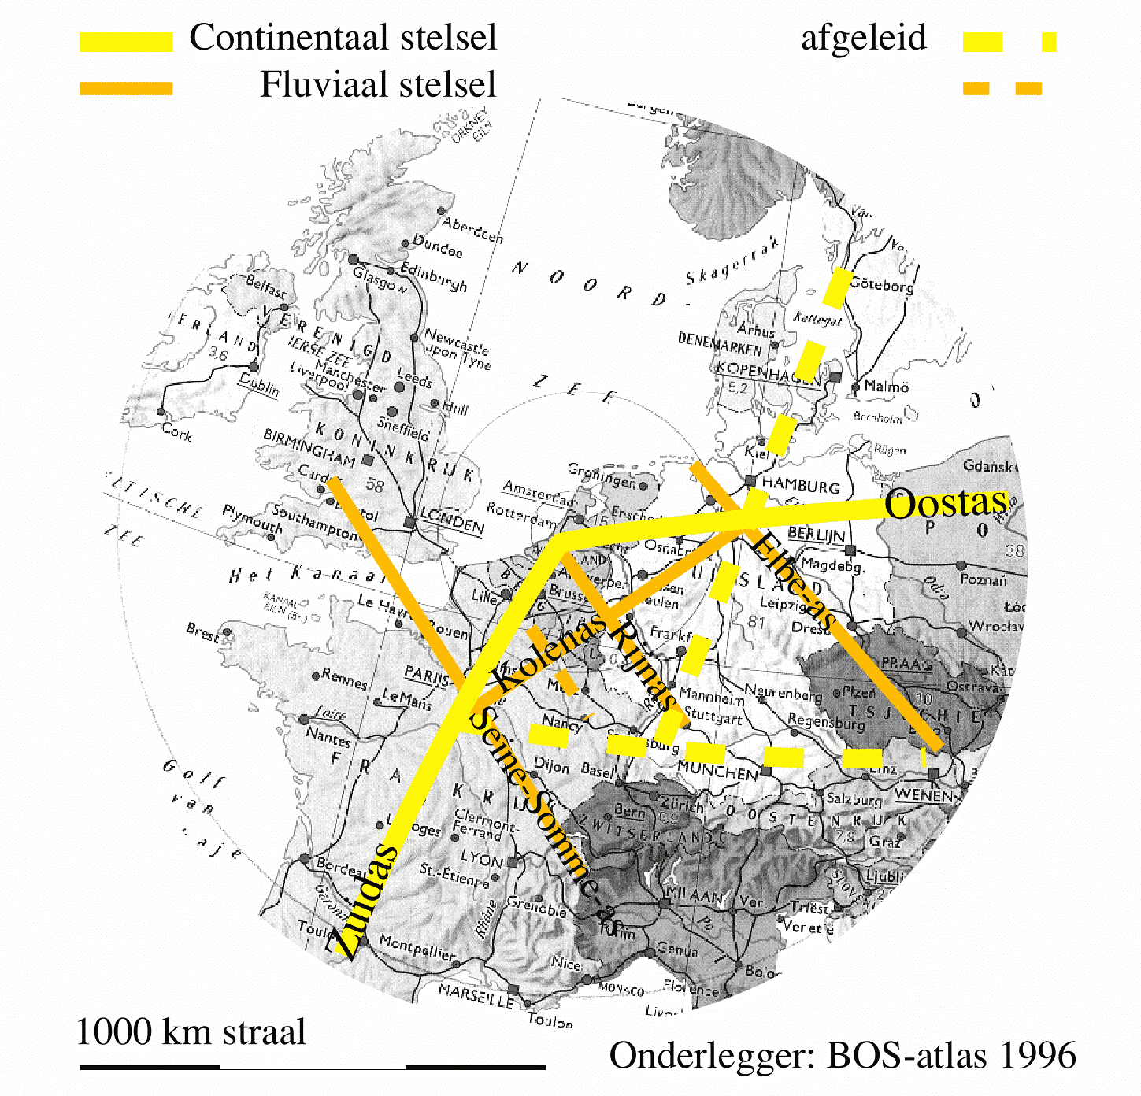 | 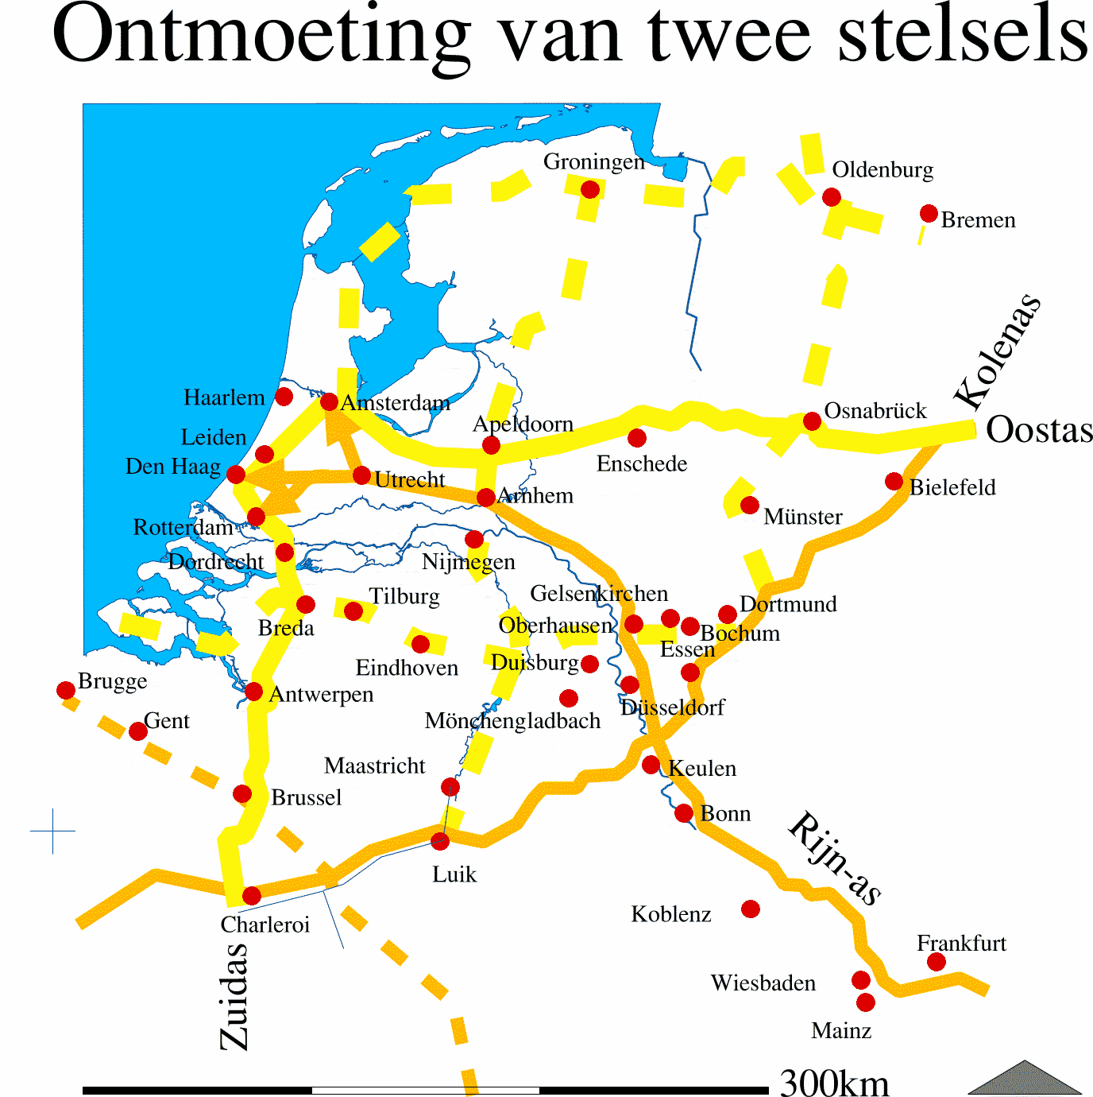 | 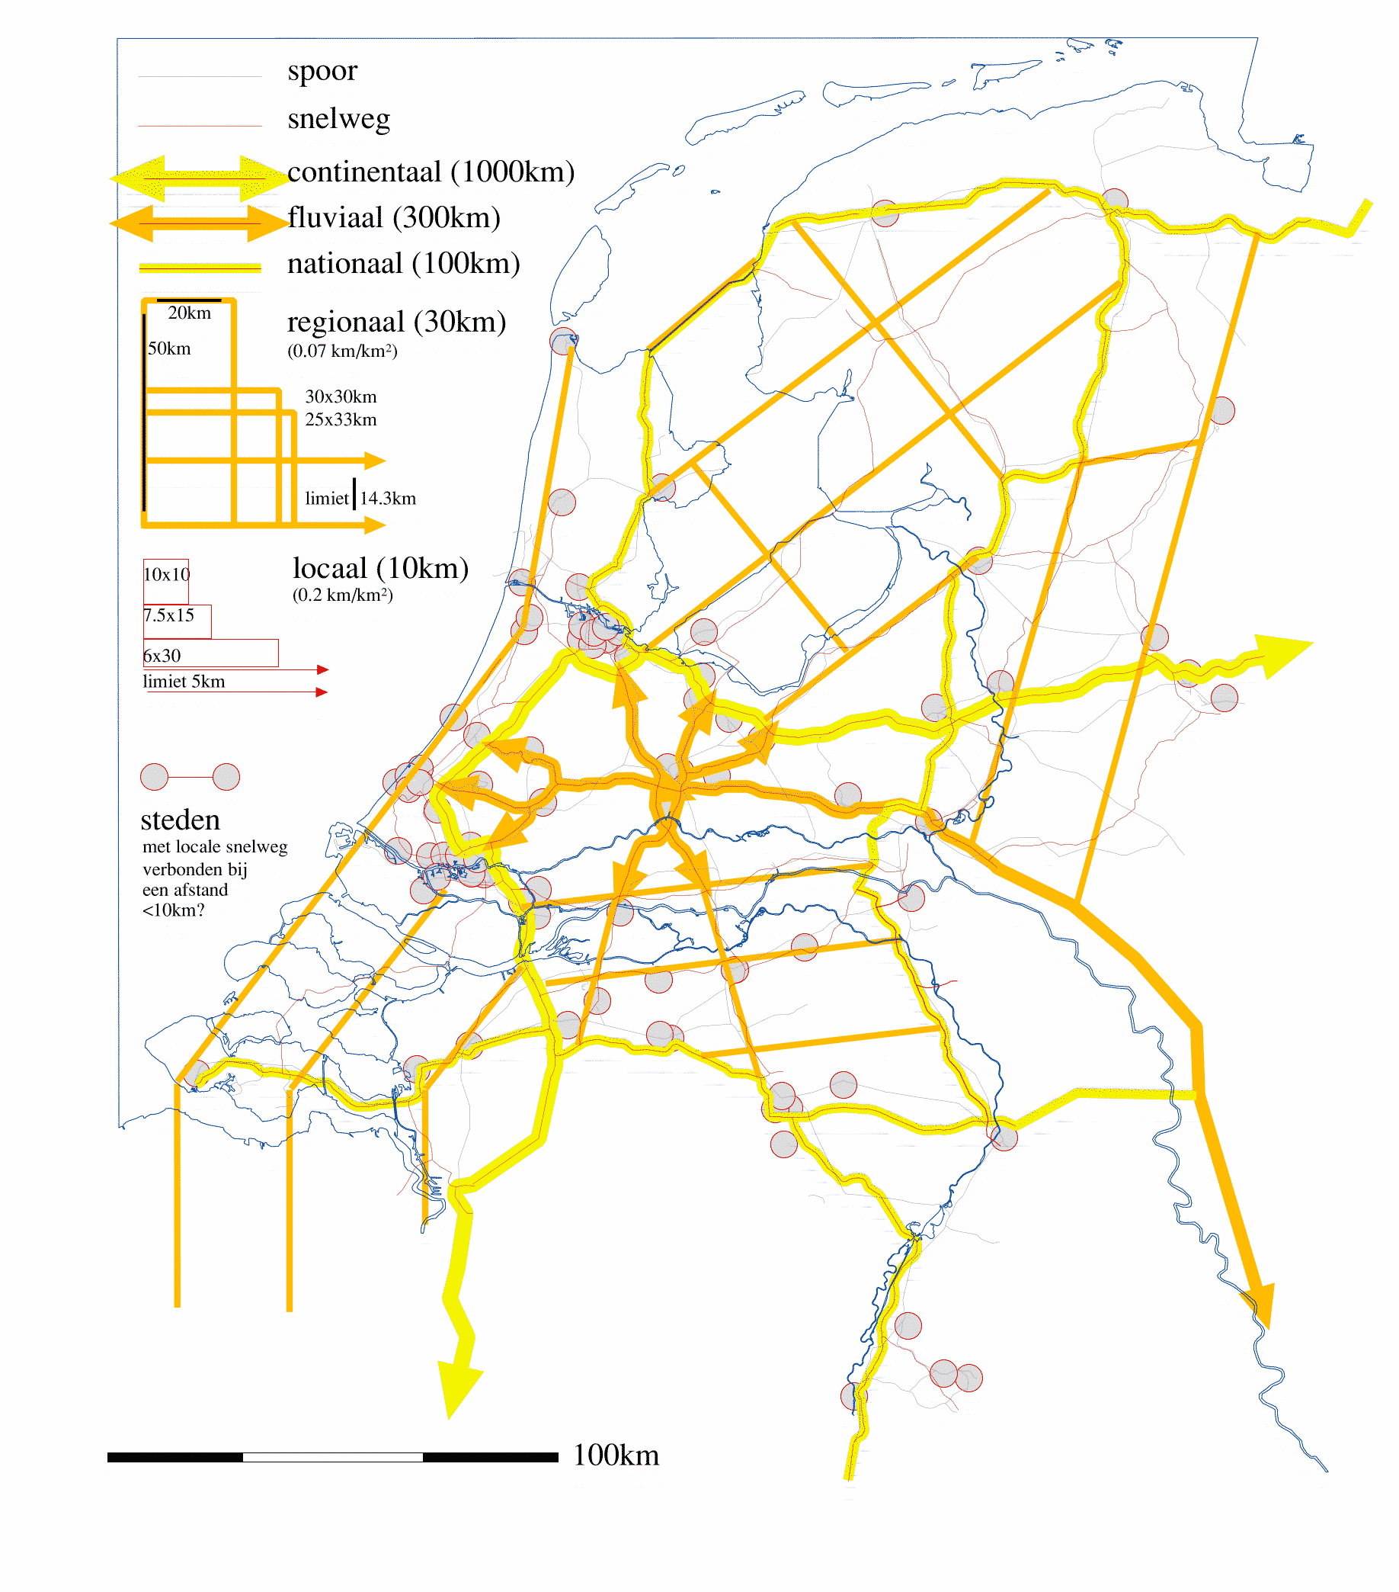
Fig. 20 Europees netwerk | Fig. 21 Nationaal netwerk | Fig. 22 Regionaal netwerk
De mazen wordt verder ingevuld met nationale snelwegen die een maaswijdte hebben van ongeveer 30km (0,07km/km², zie Fig. 22).

Een grotere ring dan de Randstad
Het Milieu- en Natuur Planbureau (MNP) heeft echter in zijn recente tweede duurzaamheidsverkenning ingezien dat het kleine Randstadsconcept als hoekpunt van Europa uit het oogpunt van duurzaamheid wordt ingehaald door een grotere ring die Amsterdam via Almere, Zwolle, de Twentse stedenrij, Arnhem, Nijmegen en de Brabantse stedenrij verbindt met Rotterdam (zes van de Zeven Verenigde Nederlanden). De Hollandse veengebieden, de Veluwe en grote rivieren (staalkaart van het Nederlandse landschap) komen daarmee in een groot, gevariëerd groen hart te liggen waarvan Utrecht het centrum zou zijn. Dit was al in 1994 door De Jong en Frieling getekend. In hun visie moest die wijde ring een zo hoogwaardige en snelle verbinding krijgen dat omrijden minder tijd zou kosten dan de kortste weg door het grote groene hart.
In zo’n visie spaart een verbinding met Amsterdam door het IJmeer dus het Naardermeer.

De verbinding met Amsterdam door het IJmeer
De grote visuele konsekwentie van zo’n verbinding domineert echter stilzwijgend het debat. Ecologisch gezien kan men immers nauwelijks van nadelen spreken. Het hele milieu ter plaatse is door dijken en civiele kunstwerken geschapen. Als men geneigd is een ecologische anomalie die daarvan het gevolg is (de verspreiding van de driehoeksmossel, exoot uit de Kaspische zee sinds 1826, in het Nederlandse waterlandschap te waarderen vanwege de Europese logées die hun belangstelling waarschijnlijk naar het Noorden zullen verplaatsen), dan scheppen nieuwe dijklichamen alleen maar voordelen van variatie. Maar ook los van die obsessie kan men constateren dat de Gouwzee door een dijk tot rust kwam, dat compartimentering niches schept en artefacten van een toenemend ruimtebehoevende bevolking aan het oog van rustzoekende recreanten onttrekt.

Een oorlog tussen histories
Het is de aantasting van open water ter grootte van de historische stad die daarop eeuwenlang uitvoer die de ziel van zijn bewoners raakt. Die combinatie van openheid en stad is onvervangbaar, maar openheid op zichzelf is niet zeldzaam voor een land dat aan zee ligt. Het is een oorlog tussen histories: welk land wil men zich herinneren: het kleinschalig gevariëerde Boreaal van 10 000 jaar geleden (de moerasdelta, een eilandenrijk met eindeloze prielen vol planten, insecten, vogels, vissen, reptielen en zoogdieren), de inpolderingen sinds 1000 jaar geleden (die de kunstwerken en vaarwegen schiepen waaruit de Gouden Eeuw voortkwam) of het nostalgische landschap van 100 jaar geleden, de eeuw van Mak’s vader waaronder Lely gevolgd door een generatie van wereldwijd vermaarde civieltechnici een streep zette? Aan welke Nederlandse identiteit geeft Almere een waardig vervolg?

Een lokale hiërarchie van verbindingen
Los van verkeerskundige overwegingen die zich baseren op de tijdgebonden spreiding van herkomsten en bestemmingen kan men uit de topografische kaart overal het eindresultaat, een overeenkomstig Fig. 19 redelijk maatvaste hiërarchie van wegen herkennen Het is een potentieel ontsluitingsraster, plaatselijk nog onuitgewerkt door blauwe en groene oasen met voorspelbare doorsnijdingen op de loer, elders uitgewerkt tot op het niveau van de woonstraat. Zelfs in Almere kan men de systematische opbouw van Fig. 19 terugvinden (zie Fig. 23 en Fig. 24).

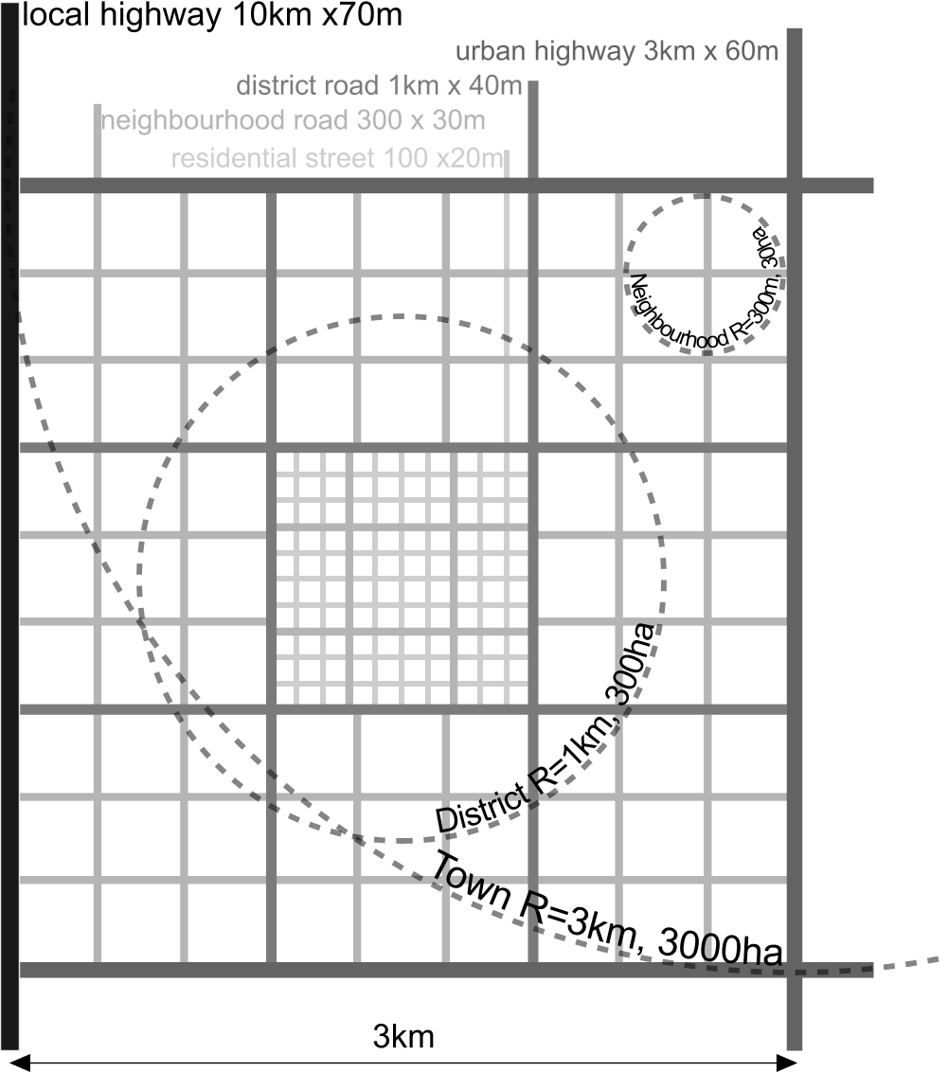 | 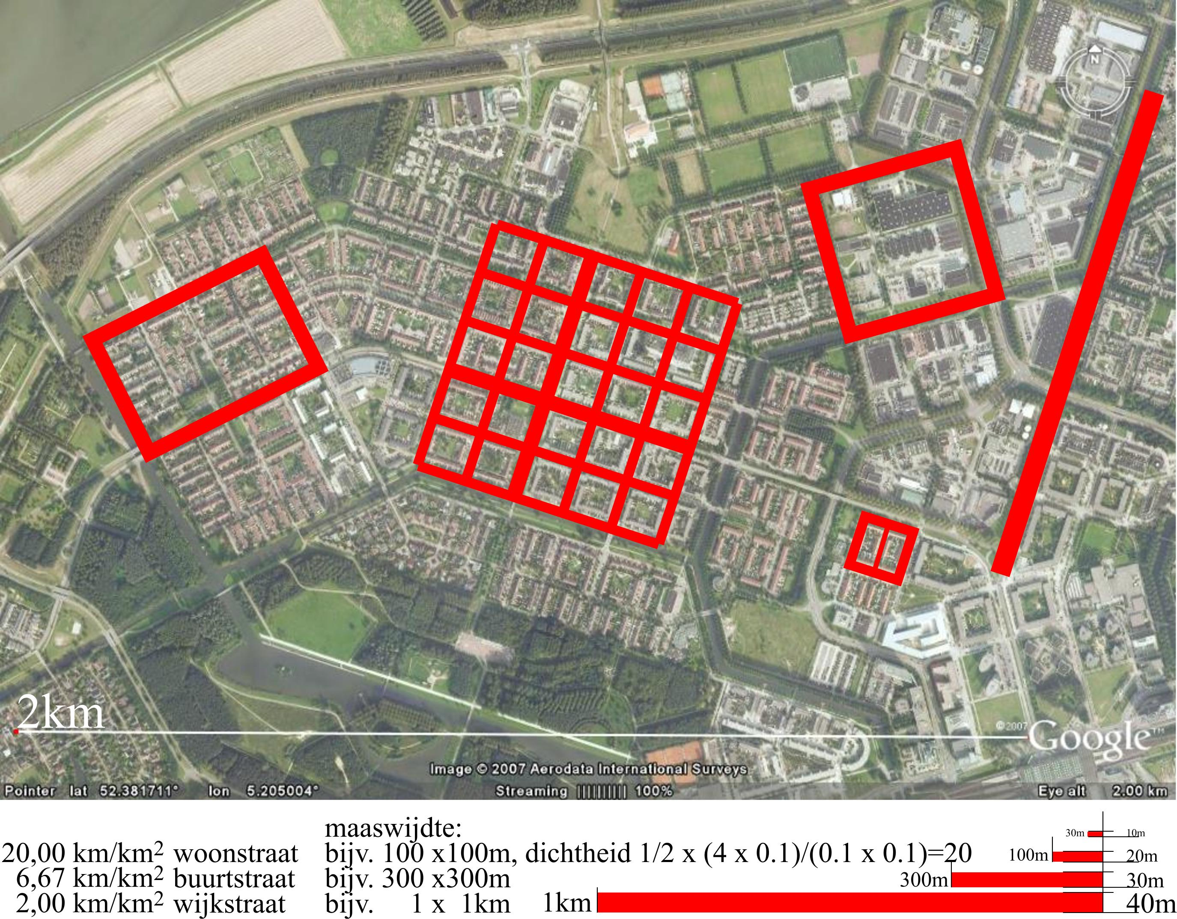
Source: | Source:
Fig. 23 Standaardhiërarchie … | Fig. 24 … ook herkenbaar in Almere

Twee netwerken
Het systeem van ontwatering in een polder volgt een analoge hiërachie, gebaseerd op dezelfde logica. Uit verschillende varianten voor interferentie van droge en natte netwerken volgen verschillende kosten voor kunstwerken zoals het benodigde aantal bruggen (zie Fig. 25).

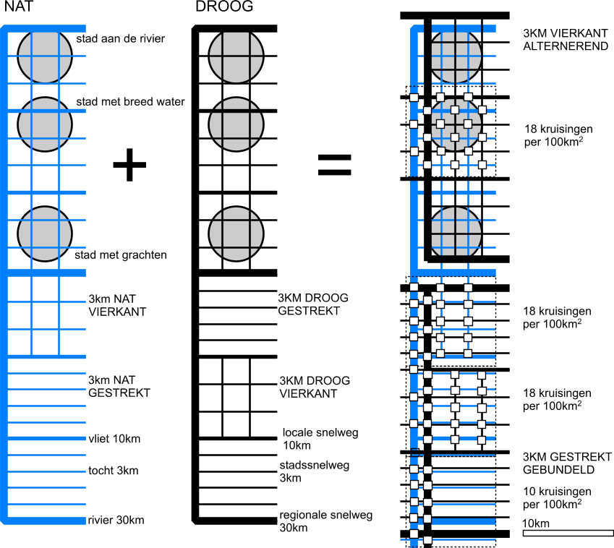
Fig. 25 Interferentie van natte en droge netwerken
De combinatie van water en groen is aantrekkelijk, omdat taluds veel ruimte innemen en zo’n land-water overgang kan ecologisch worden uitgebuit. De scheiding van de twee netwerken waarbij water met natuur en wegen met bedrijvigheid verbonden wordt, leidt echter tot een alternerend stelsel. Iedere afstandsvergroting tussen weg en water leidt immers verderop tot afstandsverkleining. Zo’n stelsel leidt tot versnippering met relatief veel kunstwerken en is ecologisch niet altijd gunstig. Bundeling kan voordelen hebben, zeker als het water ook een verkeersfunctie zou krijgen om congestie op het land te verminderen. Dit kan het geval zijn als naar het voorbeeld van Venetië parkeerruimte naar de randen van het woongebied wordt verplaatst.

Concentratie van parkeren kost minder verhard oppervlak
Het parkeren op de openbare weg bij iedere woning vergt ongeveer de helft van het verhard oppervlak. De verpreide parkeeplaatsen moeten immers met weinig gebruikte verharding verbonden zijn. Fig. 26 en Fig. 27 tonen verkavelingen van 100 woningen in rijtjes van 10 met 1 parkeerplaats per woning.
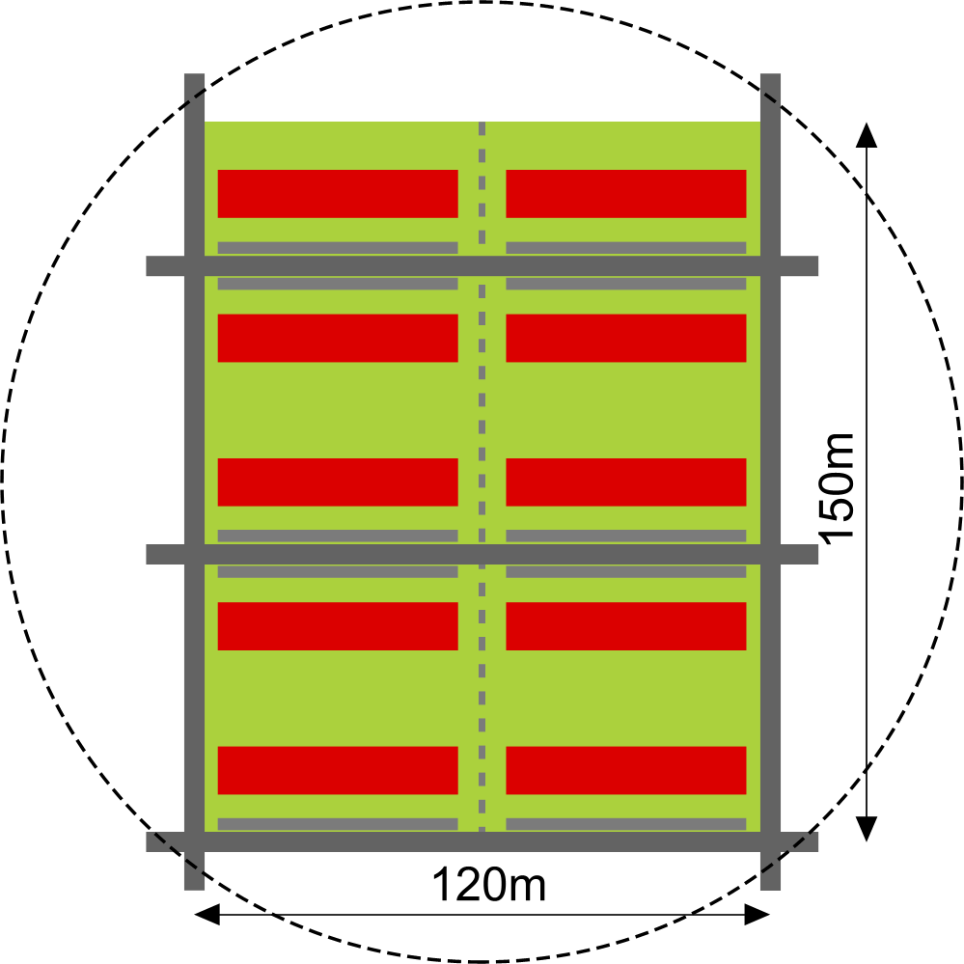 | 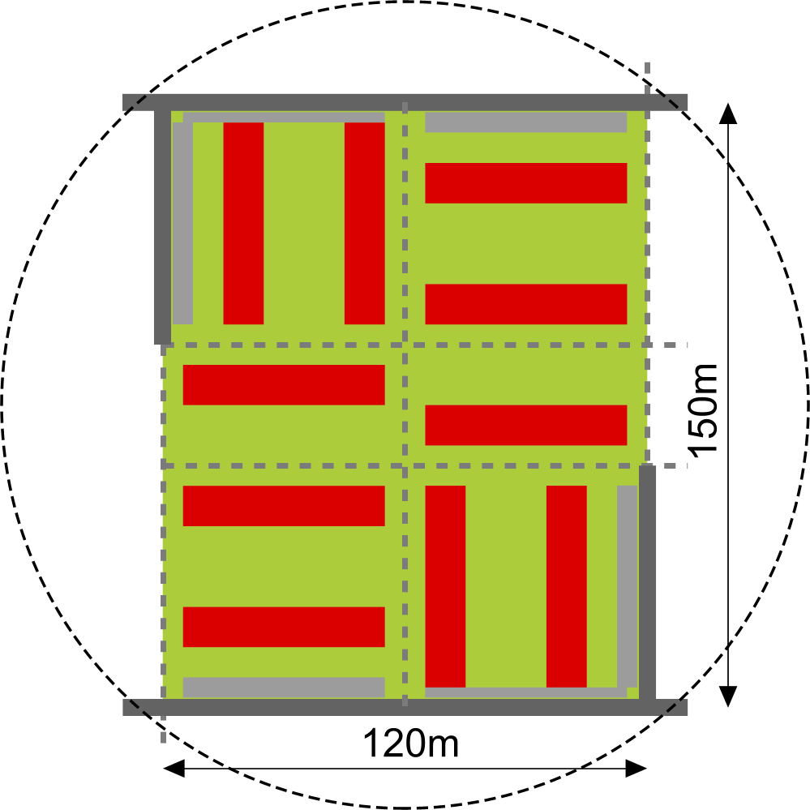
 |  | PPD-ZH(1970)
Fig. 26 100 woningen langs woonstraten met parkeren op de openbare weg bij de woning: 15% verharding, 23% groen | Fig. 27 Minder verharding op woonpaden, parkeren op 1 minuut lopen afstand: 10% verharding, 28% groen | Fig. 28 Minder verharding, meer groen in Fig. 27 vergeleken met Fig. 26
In Fig. 27 is het parkeren geconcentreerd aan de rand. De bewoners moeten 1 minuut langer naar hun auto lopen dan in Fig. 26. Dat bespaart 1/3 verharding. Bij een autoloze stad zoals Venetië zijn de parkeerplaatsen nog verder geconcentreerd. Daardoor kan de dichtheid ook veel groter zijn. De noodzaak tot lange lijnen met grootschalige kruispunten ontbreekt en schaarse open ruimten hebben meer betekenis als wandelpleinen.

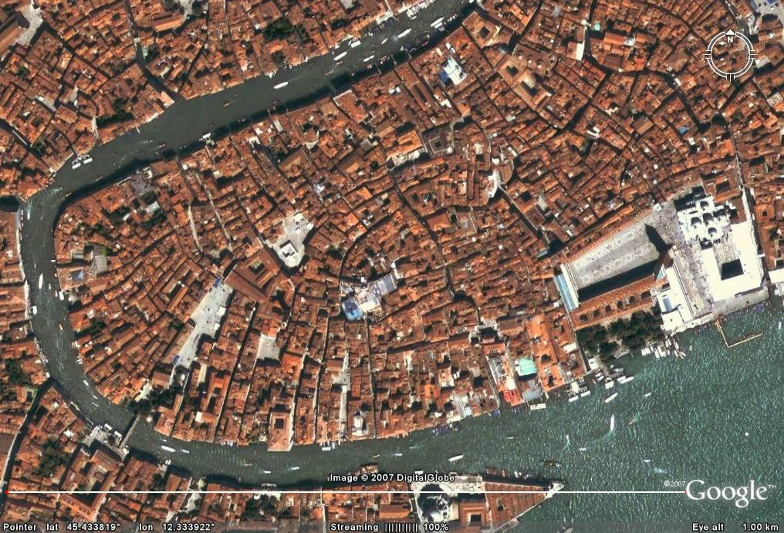 | 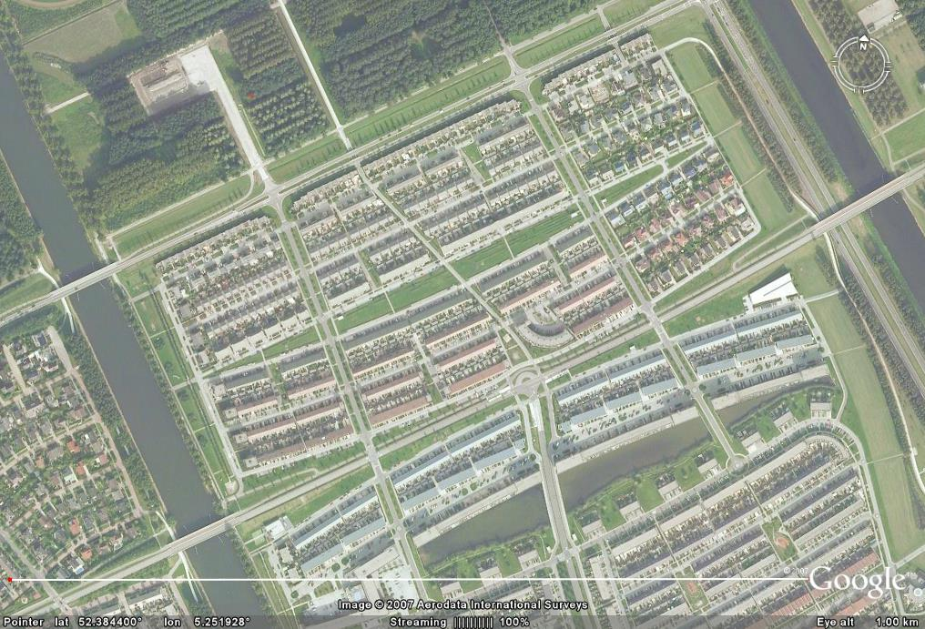
Source: | Source:
Fig. 29 1km Venetië zonder auto’s | Fig. 30 1km Almere, gemaakt voor auto’s
Parkeerders mijden bomen om hun vogels. Als men ze geen groen stedelijk plafond kan bieden, geef ze dan een dak met zonnecellen die zichzelf betalen en hun auto koel houdt.

Duurzaam veilig
Het nationale project ‘Duurzaam Veilig’ onderscheidt drie wegcategorieën met een verschillende mate van scheiding van verkeerssoorten en daaraan gekoppeld de vereiste maximum rijsnelheid. Daarbij geldt het principe dat elke categorie zichzelf uitlegt door een overal genormaliseerde, herkenbare inrichting dat het vereiste rijgedrag conditioneert (Fig. 31).

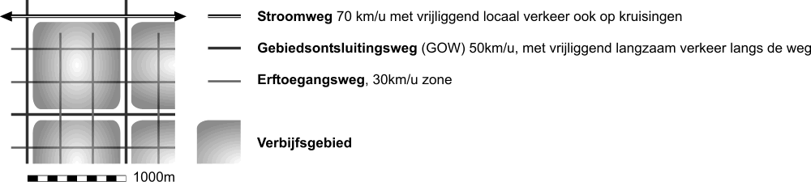
Fig. 31 Duurzaam veilig
De scheiding van verkeerssoorten biedt tal van mogelijkheden om tussenbermen en bermen van beplanting te voorzien die typerend is voor stad, wijk of buurt. Uit de stadsecologie is bekend dat bermen onverwachte zeldzaamheden opleveren en een rol kunnen spelen als ecologische verbindingen. Daarom is overdimensionering van gevel tot gevel in het wegprofiel niet altijd negatief. De oversteekbaarheid van brede profielen kan verbeterd worden door de middenberm weer een functie te geven. Cerda’s Barcelona voorzag in de middenberm een marktfunctie (zie Fig. 34).

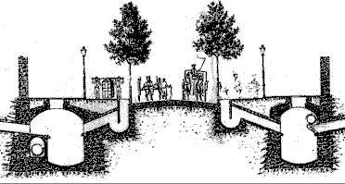 | 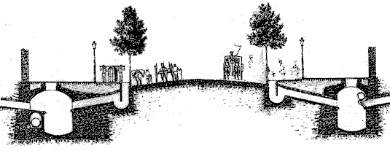 | 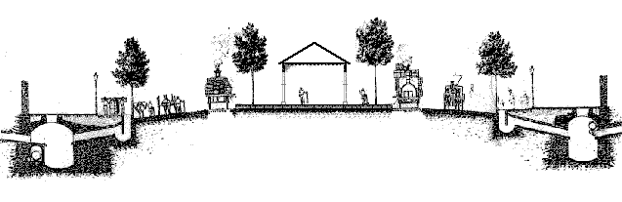
Fig. 32 Creda’s woonstraten 20m breed | Fig. 33 Buurtwegen 30m breed | Fig. 34 Wijkwegen 50m breed

De voetganger bepaalt de samenhang en meerwaarde van een stad
Het gemotoriseerd verkeer heeft de stad gefragmenteerd en de potentiële voetganger alleen al uit veiligheidsoverwegingen de auto in gejaagd. Scholieren worden dik als zij gebracht worden en beleven hun stad niet door de autoruit. De stad leeft door de voetganger en in de voetganger leeft de stad. Een voetganger staat stil bij dingen, anderen rijden door. Iedere automobilist is aan het begin en het eind van zijn rit ook voetganger en als voetganger brengt hij de relaties tot stand die het bestaansrecht van een stad uitmaken. De mobiele telefoon bereidt vooral face-to-face contacten vóór.
Het is een uitdagende, eigentijdse stedebouwkundige opgave om de weg weer te verbinden met het stedelijke leven. Daartoe moet zijn scheidende werking loodrecht op zijn primair verbindende taak in zijn profiel worden opgeheven. Voetgangers hebben aandacht voor hun omgeving, daarom staan etalages altijd aan een voetpad, niet aan een weg of fietspad. Alleen de lage snelheid van de voetganger laat verdergaande aandacht voor de stadsnatuur toe en bevordert met zijn meest natuurlijke beweging de gezondheid.

Routes voor langzaam verkeer
Het is de verdienste van Boudewyn Bach, dat hij verkeersmaatregelen die vooral de belangen van het langzaam verkeer en openbaar vervoer betreffen in een tweetalig standaardwerk heeft bijeengebracht. Het debat stamt al uit de vijftiger jaren, verbeeld in de tegenstelling tussen het autogerichte toekomstbeeld van Reichof (zie Fig. 35) en het systeem dat in Runcorn voor het eerst de auto om de voetganger heen liet rijden (zie Fig. 36). De routes voor langzaam verkeer moeten korter zijn dan die voor het autoverkeer, de auto mag omrijden. Zij moeten comfortabel zijn en een hoge belevingsdichtheid hebben. Daarin kan de natuur een rol spelen, en bescherming tegen het weer door overdekking met openbare zonnecellen die zichzelf betalen.

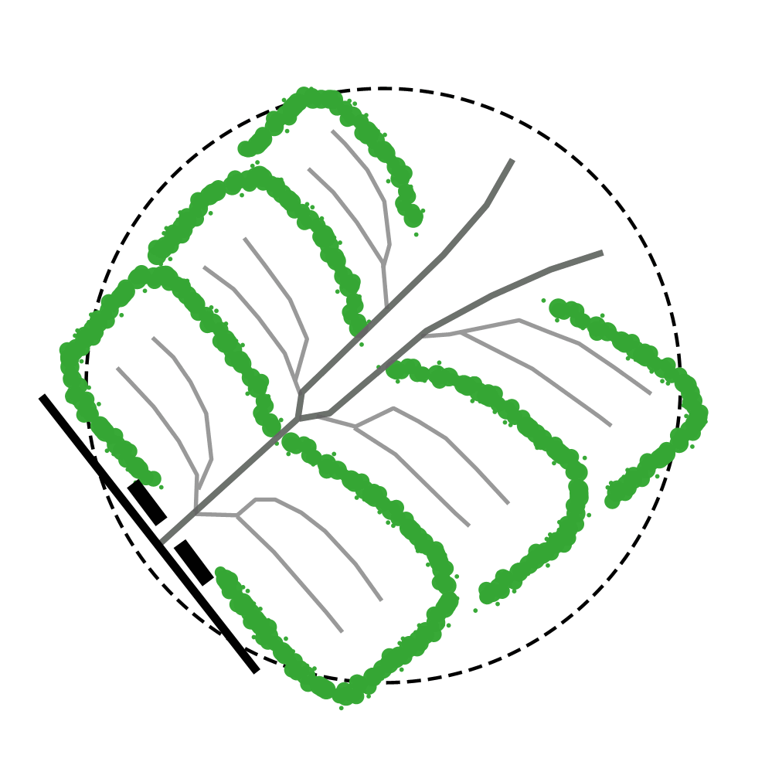 | 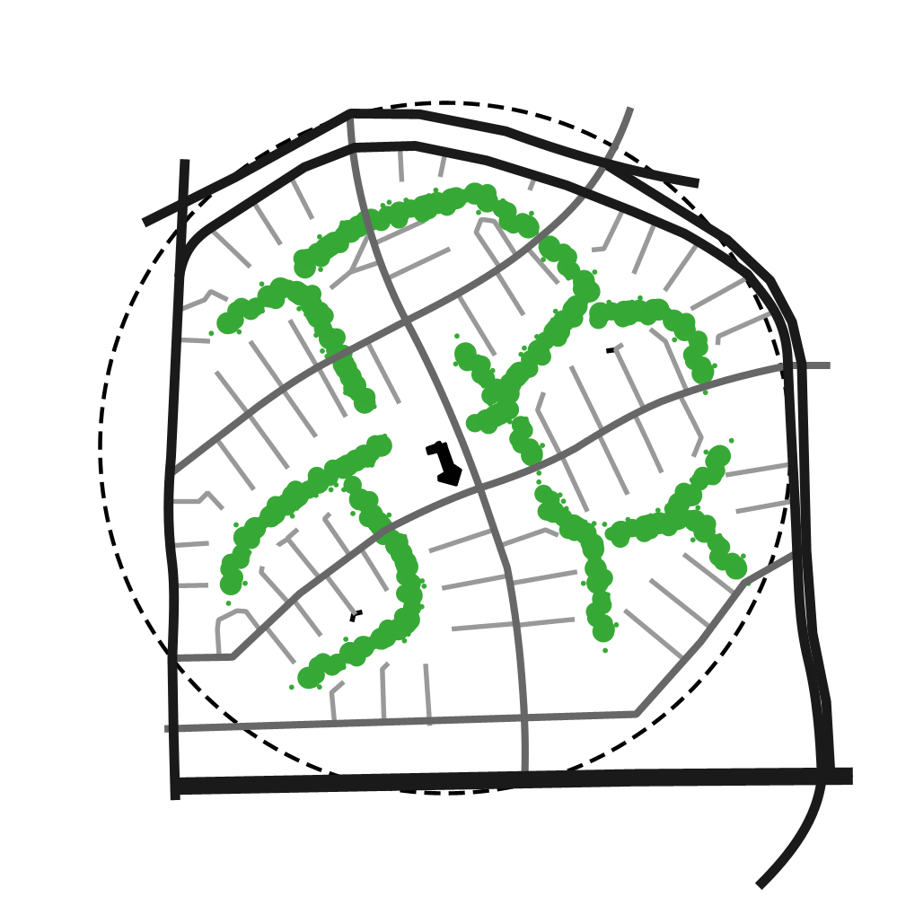 | 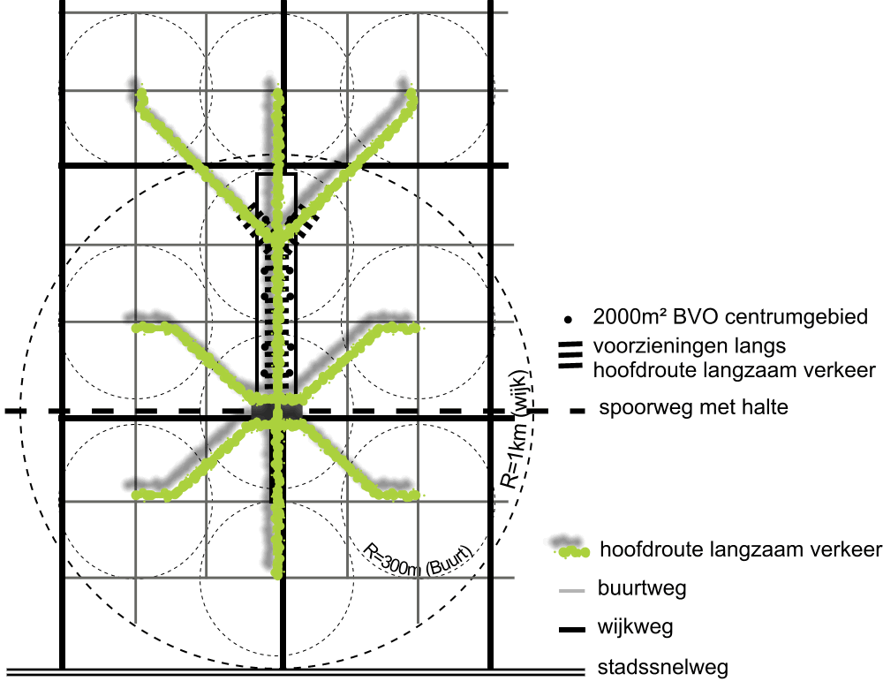
R=300m | R=300m
Fig. 35 Reichow: de auto voorop, de voetganger (scholier) moet omlopen | Fig. 36 Runcorn: de voetganger voorop, de automobilist moet op zijn schreden terugkeren | Fig. 37 Een radiaal stelsel voor langzam verkeer als laag over een autogrid

Openbaar vervoer
De milieuvoordelen van openbaar vervoer zijn elders al zo breed uitgemeten dat hier een kleine ruimte met aanvullende opmerkingen volstaat.
Rails in het gras leiden tot minder schaars gebruikte verharding en wrijvingsverlies dan busbanen. Electrische aandrijving uit zonneënergie heeft een hogere efficiëntie dan verbranding.

Stationslocaties krijgen toenemende aandacht als multifunctionele knooppunten van stedelijk leven. Deze aandacht moet worden uitgebreid naar de vormgeving van alle halteplaatsen. Op deze puntvormige locaties moet de oversteekbaarheid van verkeersstromen zijn meest uitbundige aankleding krijgen met meer functies dan wachten alleen. Wachtende mensen zijn een markt. Dit is een stedebouwkundige, architectonische én ecologische opgave van betekenis voor een stad die zich als ecologisch wil profileren.

Conclusie
Een ecologische stad past binnen een welbekende traditie van ontwerpende stedebouwkunde. De huidige stedebouwkunde komt immers voort uit het hygiënisme van de negentiende eeuw. Men moet slechts ernst maken met die gezondheidsprincipes en nieuwe stadsecologische inzichten toevoegen die de menselijke natuur in zijn ecologische context leren begrijpen. De natuur is in veel opzichten leermeester van de kunst. Eén oplossing kan niet goed zijn voor alle locaties, dat is haar eerste les. Niet domweg kopiëren, maar de locatie uitbuiten. Verscheidenheid op alle schaalniveaus is de risicodekking van het leven zelf. De oplossing voor Almere moet dus anders zijn dan in andere steden, zij het tegelijkertijd herkenbaar als typisch ‘Nederlands’. Ook binnen de stad moet zij verschillen tonen die tegelijkertijd ‘typisch Almere’ kunnen zijn. Dit kan aansluiten op een nadere formulering van Almere’s culturele en economische specialiteit in de taakverdeling binnen het nationaal samenwerkend, maar internationaal concurrerend Nederlandse stedelijke netwerk.

Als men afziet van populaire, maar op lange termijn niet duurzame oplossingen, dan kan men de mondiale hoofdproblemen van instortende biodiversiteit en zorgwekkende menselijke gezondheid als evaluatiecriteria van plannen gebruiken en beide lokaal heel direkt in een veelheid van daaraan toetsbare oplossingen en condities uitwerken. Deze verkenning schetst daarvan enkele binnen de gestelde criteria van zeldzaamheid en vervangbaarheid, zonder juist deze als zaligmakend te profileren.

De gebruikelijke prioriteit van energiebesparing is in het perspectief van een binnen de afschrijvingstermijn van stadswijken te verwachten zonne-waterstof-economie gerelativeerd.
Daarvoor in de plaats wordt meer aandacht gevraagd voor de dreigende mondiale onbalans in mineralencycli bij bedrijfsvestiging en -spreiding.

Het lokale voordeel van veel stedelijke groene ruimte in Almere schept de nadelen van grote onderlinge afstanden. Deze kunnen worden gecompenseerd door meer hoogbouw rond spectaculair vormgegeven haltes van electrisch openbaar vervoer met toegevoegde belevings- en gebruikswaarde. De voordelen van die beschikbare groene ruimte moeten echter niet worden verkwanseld, maar verder als uitgangspunt dienen. Groenvoorzieningen kunnen schaalgeleed worden gespreid in eenheden die in hun omvang beter gerelateerd zijn aan de afstand tot de woning. De onderhoudslast kan worden verdeeld over onderhoudsarme wilde kernen verpakt in tot aan toegangen en voorzieningen steeds beter onderhouden groen.

De daaruit voortvloeiende schaalgelede biodiversiteit kan uitgangspunt worden voor de lokale identiteit van wijken en buurten, hun verschil in inrichting en naamgeving, huisvesting biedend aan bewoners verschillend in leeftijdsopbouw, inkomen en leefstijl. Het bieden van keuzevrijheid voor toekomstige generaties door diversiteit staat in geval van onvoorspelbaarheid voorop. Ruimtelijke kwaliteit is altijd een werking van variatie tussen herkenning en verrassing, dwang en keuzevrijheid. Ruimtelijke kwaliteit heeft tal van onbegrepen effecten voor menselijke gezondheid, zodat het bieden van keuzevrijheid in beleving en gebruik de beste toekomstwaarde biedt.

De huidige stedelijke bevolking verliest inzicht in de economische structuur die haar consumptie met de natuur verbindt. Dat verzwakt het gevoel voor verantwoordelijkheid voor de voorzieningen die men benut. Zij krijgen een onterechte vanzelfsprekendheid en dat schept weerstand tegen verandering. De schaalgelede spreiding van bedrijfsterreinen kan dat bewustzijn en de identiteit van verschillende woonomgevingen vergroten. Daartoe worden in deze verkenning enkele suggesties gedaan.

De voetganger is de motor van stedelijk leven. Het gemotoriseerd verkeer heeft dat stedelijk functioneren gefaciliteerd, maar nog sterker gefragmenteerd. Sinds de opkomst van de auto in het midden van de vorige eeuw is de stedebouw overvallen door het ruimtegebruik van rijdende en stilstaande voertuigen. Elke stadsplattegrond lijkt onleesbaar geworden door een explosie van bouwblokken. Er zijn echter tal van ongebruikte stedebouwkundige oplossingen voorhanden waarvan in deze verkenning nog slechts enkele zijn genoemd.

Een stad die zich ecologisch wil profileren moet zich allereerst een grote ontwerp-inspanning getroosten en veel van de voorgestelde plannen door evaluatie achter zich laten om het goede te kunnen behouden.

Duijvestein, C.A.J.; Jong, T.M. de; Schmidt, P.; Wisse, J.A.; Hendriks, L.W.J.L. (1993) Begrippen rond bouwen en milieu (Rotterdam) Stichting Bouwresearch
Jong, Mechtild D. Th. M. de (2002) Scheidslijnen in het denken over Natuurbeheer in Nederland. Een genealogie van vier ecologische theorieen. (Deft) DUP Science
Jong, Taeke M. de (2007) Operational context analysis as a part of design related study and research (Agios Nikolaos) Proc. of the 3rd IASME/WSEAS Int. Conf. on Energy, Environment, Ecosystems and Sustainable Development, Agios Nikolaos, Greece, July 24-26, 2007
Jong, Taeke M. de (2002) Living with life (Eindhoven) TUE International conference Biotope City, http://www.bwk.tue.nl/biotope-city
Egmond, N.D. van (1996) Goede raad is duurzaam (Bilthoven) RIVM
Als uitzondering mag genoemd worden de evaluaties van het Milieu en Natuur Planbureau MNP, maar dit planbureau heeft wel eens eerder onder druk gestaan om zijn wetenschappelijke conclusies aan politiek correcte opvattingen aan te passen (mondelinge mededeling Van Egmond)
Jong, T.M. de [ed.] (2006) Sun wind water earth life living; legends for design (Delft) TUD Faculteit Bouwkunde Publikatiebureau
Wetenschapsblijlage NRC Handelsblad 4 en 5 augustus 2007
Gumbo, Bekithemba (2005) Short-Cutting the Phosphorus Cycle in Urban Ecosystems (London) A.A. Balkema Publishers, a member of Taylor & Francis Group plc.
McDonough, W.; Braungart, M. (2002) Cradle to cradle; remaking the way we make things (New York) North Point Press, zie ook http://www.vpro.nl/programma/tegenlicht/afleveringen/35180292/media/30459132/
Berg, A. van den (2007) Public Health In: Jong, T.M. de; Dekker, J.N.M.; Posthoorn, R. [eds.] Landscape ecology in the Dutch context: nature, town and infrastructure (Zeist) KNNV-uitgeverij
Zoest, J. van (2006) Leven in de stad; betekenis en toepassing van natuur in de stedelijke omgeving (Utrecht) KNNV-uitgeverij
Dekker, J.N.M. (2007) Urban ecology, an exploration In: Jong, T.M. de; Dekker, J.N.M.; Posthoorn, R. [eds.] Landscape ecology in the Dutch context: nature, town and infrastructure (Zeist) KNNV-uitgeverij
naar Zoest, J. van (2006) Leven in de stad; betekenis en toepassing van natuur in de stedelijke omgeving (Utrecht) KNNV
Ham, R.J.I.M. van der; Stolk, E.H. (2007) Op zoek naar een kwaliteitsnormering voor de inrichting en het beheer van stedelijke groenvoorzieningen: een oriëntering (Ede, Delft) Stadswerk, TUDelft
Tummers, L.J.M. (2000) Het land in de stad (Bussum) Thoth
Jong, T.M. de; Ravesloot, C.M. (1995) Beeldkwaliteitsplan Stadsdeel 'De Baarsjes' Amsterdam (Zoetermeer) assignment Stadsdeel De Baarsjes Amsterdam to MESO
GGD Rotterdam, zie ook Jong, Taeke M. de (1975) Ruimtelijke aspecten van de psychiatrie, een inventaris (Rotterdam) http://team.bk.tudelft.nl/ > Publications 1975
Schwartz, Barry (2004) The Paradox of Choice (New York) HarperCollins Publishers Inc.
Jong, Taeke M. de (2001) Ecologische toetsing van drie visies op Almere Pampus (Zoetermeer) MESO
In het volgende is uitvoerig geciteerd uit het advies van Jong, Taeke M. de (2001) Ecologische toetsing van drie visies op Almere Pampus (Zoetermeer) MESO
World commission environment and development (1990) Our Common Future (Oxford/New York) Oxford University press
Londo, G. (1998) Spontane ontwikkelingen op landschapsschaal en het belang van risicospreiding en gradienten bij natuurontwikkeling (j) De Levende Natuur(4)
Duuren, L. van (1997) Biobase 1997; Register biodiversiteit CBS; CD-Rom
Michelson, William (1970) Man and his urban environment: a sociological approach (Menlo Park, California) Addison-Wesley Publishing Company, Inc. Philippines
Jong, T.M. de (2000) De abiotische uitgangssituatie in de stad (j) De Levende Natuur 101-6
Jong, T.M. de; Paasman, M. (1998) Het Metropolitane Debat Een vocabulaire voor besluitvorming over de kaart van Nederland (Zoetermeer) MESO
Noordhuis, R. [ed.] (2000) Biologische monitoring zoete Rijkswateren; Watersysteemrapportage IJsselmeer en Markermeer (Lelystad) RIZA
Noordhuis, R. [ed.] (2000) Biologische monitoring zoete Rijkswateren; Watersysteemrapportage IJsselmeer en Markermeer (Lelystad) RIZA
Bedoeld is het Almeerderzand.
Bremer, P.; Smit, A. (1995) Wilde planten in Oostelijk Flevoland (Zwolle / Lelystad) Provincie Flevoland
Koning, J.; Ente, P.J. (1986) De bodemkundige code- en profielkaart van Zuidelijk Flevoland
Derks, Sergio [ed.] (1996) Topografische Satellietbeeldatlas van Nederland 1:100.000 (Weesp) Robas BV
Londo, G. (1997) Natuurontwikkeling; Bos- en Natuurbeheer in Nederland (Leiden) Backhuys Publishers
Hoofdstuk ‘Traffic’ uit; Jong, T.M. de [ed.] (2006) Sun, wind, water, earth, life and living; legends for design (Delft) TUD, Faculteit Bouwkunde, Publicatiebureau
Sassen, S (2001) The global city (New Jersey) Princeton
Jong, T.M. de (2000) De abiotische uitgangssituatie in de stad (j) De Levende Natuur 101-6
Bruin, D. de; Jong, T.M. de (2007) Civil engineering of a wet land In: Jong, T.M. de; Dekker, J.N.M.; Posthoorn, R. [eds.] Landscape ecology in the Dutch context: nature, town and infrastructure (Zeist) KNNV-uitgeverij
H+N+S (2001) Almere completeren (Utrecht) H+N+S Landschapsarchitecten
Nes, R. van; Zijpp, N.J. van der (2000) Scale-factor 3 for hierarchical road networks: a natural phenomenon? (Delft) Trail Research School Delft University of Technology
MNP (2007) Nederland later; Tweede Duurzaamheidsverkenning; deel Fysieke leefomgeving Nederland (Bilthoven) Uitgeverij RIVM
Jong, T.M. de ; Frieling, D.H. (1994) Indicative spatial picture: a Dutch perspective In: Policy, Dutch Committee for Long-Term Environmental [ed.] The Environment: Towards a Sustainable Future (Dordrecht/Boston/London) Kluwer academic publishers
Jong, T.M. de (2007) Dry And Wet Networks In: Jong, T.M. de; Dekker, J.N.M.; Posthoorn, R. [eds.] Landscape ecology in the Dutch context: nature, town and infrastructure (Zeist) KNNV-uitgeverij
Water in Sun
Tjallingii
Bohemen, H.J. van (2007) Roadside verges; integration of road infrastructure in the landscape In: Jong, T.M. de; Dekker, J.N.M.; Posthoorn, R. [eds.] Landscape ecology in the Dutch context: nature, town and infrastructure (Zeist) KNNV-uitgeverij
Bach, Boudewyn (2006) Urban design and traffic / Stedenbouw en verkeer (Ede) CROW
Bach, Boudewyn (2006) Urban design and traffic / Stedenbouw en verkeer (Ede) CROW
Vroeger was er in Utrecht een ‘spoorbioscoop’ waar de pauze van het overstappen kon worden benut.

